ĐẠI HỌC QUỐC GIA THÀNH PHỐ HỒ CHÍ MINH

**TRƯỜNG ĐẠI HỌC CÔNG NGHỆ THÔNG TIN**

**KHOA CÔNG NGHỆ PHẦN MỀM**

**ĐỒ ÁN MÔN NHẬP MÔN CÔNG NGHỆ PHẦN MỀM**

**ĐỀ TÀI QUẢN LÝ THƯ VIỆN**

**GIẢNG VIÊN HƯỚNG DẪN:**

Đỗ Thị Thanh Tuyền

**SINH VIÊN THỰC HIỆN:**

|  |  |
| --- | --- |
| **Họ và tên** | **MSSV** |
| Nguyễn Công Trúc | 22521550 |
| Trần Lê Nguyên Trung | 22521568 |
| Dương Thành Trí | 22521516 |
| Nguyễn Đình Vũ | 22521692 |
| Đỗ Hoàng Minh | 22520858 |

Thành phố Hồ Chí Minh, 6/2024

# **LỜI NÓI ĐẦU**

Với tốc độ phát triển nhanh chóng của xã hội và sự thay đổi liên tục trong các mô hình giáo dục. Mong muốn góp phần giải quyết bài toán về vấn đề hiệu quả trong quản lý thư viện tại trường học tại Việt Nam, nhóm sinh viên chúng em đã lựa chọn thực hiện đồ án môn học "Phần mềm Quản lý Thư viện" dưới sự hướng dẫn tận tâm của cô Đỗ Thị Thanh Tuyền, khoa Công nghệ phần mềm, trường Đại học Công nghệ thông tin - ĐHQGHCM.

Thông qua đồ án này, chúng em được rèn luyện những kiến thức đã học, tích lũy kinh nghiệm thực tế và hiểu rõ hơn về các yêu cầu vấn đề quản lý của việc vận hành thư viện. Nhóm đã cố gắng phát triển một phần mềm đáp ứng các yêu cầu về tính thân thiện, dễ sử dụng, hiệu quả và chính xác.

Bên cạnh những chức năng cơ bản, nhóm cũng đã bổ sung thêm một số tính năng như đăng nhập, phân quyền và cũng như một số tiện ích như việc lọc, ẩn,... nhằm nâng cao tính hoàn thiện cho phần mềm.

Trong quá trình thực hiện đồ án, nhóm gặp một số khó khăn trong việc lập trình và viết báo cáo do tất cả thành viên trong nhóm đều là sinh viên khoa Khoa học máy tính chưa có nhiều kinh nghiệm với ngôn ngữ C# (C sharp). Nhóm nhận thức được những hạn chế trong báo cáo và phần mềm, đồng thời ghi nhận được sự góp ý và phản hồi từ cô cùng mọi người và đã khắc phục những lỗi tiềm ẩn và hoàn thiện sản phẩm.

Nhóm xin chân thành cảm ơn cô Đỗ Thị Thanh Tuyền đã dành hướng dẫn tụi em trong suốt quá trình học tập tại lớp Nhập môn công nghệ phân mềm(SE104).

Trân trọng cảm ơn cô!

**MỤC LỤC**

LỜI NÓI ĐẦU 1

1. TỔNG QUAN 5

**1.1.** **Giới thiệu bài toán** 5

**1.2.** **Quy trình thực hiện** 5

2. XÁC ĐỊNH VÀ MÔ HÌNH HÓA YÊU CẦU PHẦN MỀM 6

**2.1** **Phân loại các yêu cầu phần mềm** 6

*2.1.1* *Yêu cầu nghiệp vụ* 6

*2.1.2* *Yêu cầu chất lượng* 6

*2.1.3* *Yêu cầu hệ thống* 9

*2.1.4* *Yêu cầu công nghệ* 11

**2.2** **Bảng trách nhiệm cho từng loại yêu cầu** 11

*2.2.1* *Yêu cầu nghiệp vụ* 11

*2.2.2* *Yêu cầu tiến hoá* 12

*2.2.3* *Yêu cầu tiện dụng* 14

*2.2.4* *Yêu cầu tương thích* 14

*2.2.5* *Yêu cầu hiệu quả* 15

*2.2.6* *Yêu cầu bảo mật* 15

*2.2.7* *Yêu cầu an toàn* 16

*2.2.8* *Yêu cầu công nghệ* 16

**2.3** **Sơ đồ luồng dữ liệu và thuật toán xử lý** 17

*2.3.1* *Yêu cầu lập thẻ độc giả* 17

*2.3.2* *Yêu cầu tiếp nhận sách mới* 18

*2.3.3* *Yêu cầu tra cứu sách* 20

*2.3.4* *Yêu cầu cho mượn sách* 21

*2.3.5* *Yêu cầu nhận trả sách* 23

*2.3.6* *Yêu cầu lập phiếu thu tiền phạt* 24

*2.3.7* *Yêu cầu lập báo cáo* 26

*2.3.8* *Yêu cầu thay đổi quy định* 29

*2.3.9* *Yêu cầu phân quyền* 30

3. THIẾT KẾ HỆ THỐNG 32

*3.1.* *Kiến trúc hệ thống* 32

*3.2.* *Mô tả các thành phần trong hệ thống* 32

*3.3.* *Áp dụng kiến trúc 3 lớp vào phần mềm quản lý thư viện:* 33

4. THIẾT KẾ DỮ LIỆU 33

**4.1.** **Thuật toán lập sơ đồ logic:** 33

*4.1.1.* *Bước 1: Xét yêu cầu lập thẻ độc giả* 33

*4.1.2.* *Bước 2: Xét yêu cầu tiếp nhận sách mới* 35

*4.1.3.* *Bước 3: Xét yêu cầu tra cứu sách* 37

*4.1.4.* *Bước 4: Xét yêu cầu cho mượn sách* 38

*4.1.5.* *Bước 5: Xét yêu cầu nhận trả sách* 40

*4.1.6.* *Bước 6: Xét yêu cầu lập phiếu thu tiền phạt* 41

*4.1.7.* *Bước 7: Xét yêu cầu lập báo cáo* 43

*4.1.8.* *Bước 8: Xét yêu cầu phân quyền* 44

**4.2.** **Sơ đồ logic hoàn chỉnh** 45

**4.3.** **Danh sách các bảng dữ liệu trong sơ đồ** 46

**4.4.** **Mô tả từng bảng dữ liệu** 47

*4.4.1.* *Bảng THAMSO* 47

*4.4.2.* *Bảng DOCGIA* 47

*4.4.3.* *Bảng LOAIDOCGIA* 48

*4.4.4.* *Bảng TACGIA* 48

*4.4.5.* *Bảng NHOMNGUOIDUNG* 48

*4.4.6.* *Bảng CHUCNANG* 49

*4.4.7.* *Bảng PHANQUYEN* 49

*4.4.8.* *Bảng NGUOIDUNG* 49

*4.4.9.* *Bảng THELOAI* 50

*4.4.10.* *Bảng TUASACH* 50

*4.4.11.* *Bảng CT_TACGIA* 50

*4.4.12.* *Bảng SACH* 50

*4.4.13.* *Bảng CUONSACH* 51

*4.4.14.* *Bảng PHIEUNHAPSACH* 51

*4.4.15.* *Bảng CT_PHIEUNHAP* 51

*4.4.16.* *Bảng PHIEUMUONTRA* 52

*4.4.17.* *Bảng PHIEUTHU* 52

*4.4.18.* *Bảng BC_LUOTMUONTHEOTLOAI* 53

*4.4.19.* *Bảng CT_BC_LUOTMUONTHEOTHELOAI* 53

*4.4.20.* *Bảng BC_SACHTRATRE* 53

5. THIẾT KẾ GIAO DIỆN 55

**5.1.** **Sơ đồ liên kết các màn hình** 55

**5.2.** **Danh sách các màn hình** 55

**5.3.** **Mô tả các màn hình** 58

*5.3.1.* *Màn hình đăng nhập* 58

*5.3.2.* *Màn hình Trang chủ quản lý* 59

*5.3.3.* *Màn hình Thông tin tài khoản* 60

*5.3.4.* *Màn hình Đổi mật khẩu* 62

*5.3.5.* *Màn hình Quản lý độc giả* 62

*5.3.6.* *Màn hình Quản lý loại độc giả* 63

*5.3.8.* *Màn hình Thông tin độc giả* 66

*5.3.9.* *Màn hình Thêm thẻ độc giả* 67

*5.3.10.* *Màn hình sửa thẻ độc giả* 69

*5.3.11.* *Màn hình Quản lý tựa sách* 70

*5.3.12.* *Màn hình Thông tin tựa sách* 71

*5.3.13.* *Màn hình Thêm tựa sách* 72

*5.3.14.* *Màn hình Sửa thông tin tựa sách* 73

*5.3.15.* *Màn hình Quản lý sách* 75

*5.3.16.* *Màn hình Thêm phiếu nhập sách mới* 76

*5.3.17.* *Màn hình Thêm phiếu nhập sách đã có* 77

*5.3.18.* *Màn hình Quản lý cuốn sách* 79

*5.3.19.* *Màn hình Quản lý tác giả* 80

*5.3.20.* *Màn hình Sửa tác giả* 81

*5.3.21.* *Màn hình Quản lý thể loại* 82

*5.3.22.* *Màn hình Sửa thể loại* 83

*5.3.23.* *Màn hình Quản lý phiếu nhập sách* 83

*5.3.24.* *Màn hình Thông tin phiếu nhập sách* 85

*5.3.25.* *Màn hình Quản lý phiếu mượn trả* 85

*5.3.26.* *Màn hình phiếu mượn trả* 87

*5.3.27.* *Màn hình quản lý phiếu thu* 88

*5.3.28.* *Màn hình Thêm phiếu thu tiền phạt* 89

*5.3.29.* *Màn hình báo cáo lượt mượn theo thể loại* 90

*5.3.30.* *Màn hình báo cáo sách trả trễ* 91

*5.3.31.* *Màn hình Quản lý người dùng* 91

*5.3.32.* *Màn hình thông tin người dùng* 93

*5.3.33.* *Màn hình thêm người dùng* 94

*5.3.34.* *Màn hình sửa thông tin người dùng* 95

*5.3.35.* *Màn hình nhóm người dùng* 97

*5.3.36.* *Màn hình thông tin nhóm người dùng* 98

*5.3.37.* *Màn hình thêm nhóm người dùng* 99

*5.3.38.* *Màn hình sửa nhóm người dùng* 100

*5.3.39.* *Màn hình thay đổi quy định* 101

*5.3.40.* *Màn hình trang chủ độc giả* 102

*5.3.40.1.* *Màn hình thông tin tài khoản độc giả* 103

*5.3.40.2.* *Màn hình tra cứu sách cho độc giả* 104

6. CÀI ĐẶT VÀ THỬ NGHIỆM 105

**6.1.** **Mức độ hoàn thành các chức năng** 105

**6.2.** **Kết luận** 105

*6.2.1.* *Ưu điểm* 105

*6.2.2.* *Khuyết điểm* 106

*6.2.3.* *Hướng phát triển* 106

7. TÀI LIỆU THAM KHẢO 107

8. BẢNG PHÂN CÔNG CÔNG VIỆC 108

# **TỔNG QUAN**

## **Giới thiệu bài toán**

Phần mềm quản lý thư viện LibraSoft được thiết kế nhằm phục vụ nhu cầu ngày càng cao của các thư viện hiện đại. Với tốc độ phát triển nhanh chóng của xã hội và sự thay đổi liên tục trong các mô hình giáo dục, LibraSoft cung cấp giải pháp toàn diện để quản lý hiệu quả các hoạt động thư viện. Phần mềm này không chỉ hỗ trợ quá trình mượn và trả sách của độc giả mà còn giúp cập nhật liên tục các đầu sách mới và quản lý số lượng sách hiện có. Mục đích giảm thiểu khối lượng công việc thủ công giúp tiết kiệm thời gian quản lý.

## **Quy trình thực hiện**

* + 1. **Kế hoạch khảo sát:**

- Khảo sát hiện trạng cơ sở hạ tầng công nghệ thông tin tại cơ sở cần xây dựng phần mềm (tại các trường học tại các tỉnh của sinh viên trong nhóm).

- Lấy ý kiến về nhu cầu sử dụng phần mềm đối với các ban quản lý thư viện và đóng góp xây dựng phần mềm của nhà trường

* + 1. **Kết quả khảo sát:**

- Hiện trạng về tổ chức: Những trường trên địa bàn còn chưa phát triển.

- Hiện trạng tin học:

+ Phần mềm: Microsoft office như Excel, Word, Access,...

- Hiện trạng nghiệp vụ:

+ Danh sách các chức năng:

• Lập thẻ độc giả

• Tiếp nhận sách mới

• Tra cứu sách

• Cho mượn sách

• Nhận trả sách

• Lập phiếu thu tiền phạt

• Lập báo cáo

- Cơ cấu tổ chức:

+ Quản lý thư viện:

* Điều hành và theo dõi không thường trực hoạt động tại nhà sách bằng phương thức quan sát trực tiếp hoặc gián tiếp qua hệ thống camera ngay cửa ra vào.
* Làm việc thủ công với việc nhập sách mới vào kho của thư viện và lập phiếu nhập sách, phiếu thu, phiếu báo cáo hàng tháng.
  + 1. **Quy trình phát triển phầm mềm:**
* Giai đoạn 1: Xác định và mô hình hóa yêu cầu phần mềm.
* Giai đoạn 2: Phân tích và thiết kế.
  + Giai đoạn 2.1: Phân tích, phác thảo các thành phần của phần mềm.
  + Giai đoạn 2.2: Thiết kế hệ thống.
  + Giai đoạn 2.3: Thiết kế cơ sở dữ liệu.
  + Giai đoạn 2.4: Thiết kế giao diện.
* Giai đoạn 3: Cài đặt.
* Giai đoạn 4: Kiểm thử và sửa lỗi.

# **XÁC ĐỊNH VÀ MÔ HÌNH HÓA YÊU CẦU PHẦN MỀM**

* 1. **Phân loại các yêu cầu phần mềm**
     1. *Yêu cầu nghiệp vụ*

Bảng 2.1: Yêu cầu nghiệp vụ

|  |  |  |  |  |  |
| --- | --- | --- | --- | --- | --- |
| **STT** | **Công việc** | **Loại công việc** | **Biểu mẫu** | **Quy định** | **Ghi chú** |
| 1 | Lập thẻ độc giả | Lưu trữ | BM1 | QĐ1 |  |
| 2 | Tiếp nhận sách mới | Lưu trữ | BM2 | QĐ2 |  |
| 3 | Tra cứu sách | Tra cứu | BM3 |  |  |
| 4 | Cho mượn sách | Lưu trữ | BM4 | QĐ4 |  |
| 5 | Nhận trả sách | Lưu trữ | BM5 | QĐ5 |  |
| 6 | Lập phiếu thu tiền phạt | Tính toán | BM6 | QĐ6 |  |
| 7 | Lập báo cáo | Kết xuất,Tính toán | BM7.1, BM7.2 |  |  |

* + 1. *Yêu cầu chất lượng*
       1. *Yêu cầu tiến hoá*

Bảng 2.2: Yêu cầu tiến hóa

|  |  |  |  |  |
| --- | --- | --- | --- | --- |
| **STT** | **Nghiệp vụ** | **Quy định** | **Tham số cần thay đổi** | **Ghi chú** |
| 1 | Thay đổi quy định số tuổi tối thiểu, tối đa của độc giả. | QĐ1 | Độ tuổi thấp nhất của độc giả và độ tuổi cao nhất của độc giả |  |
| 2 | Thay đổi thời hạn sử dụng của thẻ độc giả. | QĐ1 | Hạn sử dụng thẻ | Người dùng có thể chọn chỉ áp dụng cho những thẻ độc giả đăng kí từ sau ngày thay đổi, hoặc cho tất cả các thẻ. |
| 3 | Thay đổi số lượng và tên các thể loại | QĐ2 | Số lượng, tên thể loại | Người dùng có thể thay đổi thêm hoặc xóa các thể loại. |
| 4 | Thay đổi số lượng danh sách các tác giả | QĐ2 | Số lượng tác giả |  |
| 5 | Thay đổi khoảng cách năm xuất bản. | QĐ2 | Khoảng cách năm xuất bản |  |
| 6 | Thay đổi số lượng sách mượn tối đa, số ngày mượn tối đa. | QĐ3 | Số lượng sách mượn tối đa, số lượng ngày mượn tối đa |  |
| 7 | Thay đổi đơn giá phạt | QĐ3 | Đơn giá phạt(tính theo ngày) |  |
| 8 | Thay đổi quy định kiểm tra số tiền thu | QĐ4 | Số tiền thu có được vượt quá số tiền nợ hay không |  |
| 9 | Thay đổi danh sách nhóm người dùng | QĐ5 | Danh sách và các quyền của từng nhóm người dùng | Có thể thêm, xóa, sửa các nhóm người dùng. Với mỗi nhóm người dùng, có thể thêm, xóa các quyền của nhóm người dùng đó. |

* + - 1. *Yêu cầu tiện dụng*

Bảng 2.3: Yêu cầu tiện dụng

|  |  |  |  |  |
| --- | --- | --- | --- | --- |
| **STT** | **Nghiệp vụ** | **Mức độ dễ học** | **Mức độ dễ sử dụng** | **Ghi chú** |
| 1 | Lập thẻ độc giả | 5 phút hướng dẫn |  |  |
| 2 | Lập phiếu thông tin sách mới | 5 phút hướng dẫn |  |  |
| 3 | Tra cứu sách | Không cần hướng dẫn | Không cần biết nhiều về sách | Dễ dàng nhất khi có đầy đủ thông tin |
| 4 | Lập phiếu mượn sách | 1 phút hướng dẫn |  |  |
| 5 | Nhận trả sách | 1 phút hướng dẫn |  |  |
| 6 | Lập phiếu thu tiền phạt | 5 phút hướng dẫn |  |  |
| 7 | Lập bảng báo cáo | 1 phút hướng dẫn | Không biết nhiều về lập báo cáo |  |
| 8 | Thay đổi quy định | 5 phút hướng dẫn | Chỉ cần nhập thay đổi và lưu. |  |

* + - 1. *Yêu cầu tương thích*

Bảng 2.4: Yêu cầu tương thích

|  |  |  |  |
| --- | --- | --- | --- |
| **STT** | **Nghiệp vụ** | **Đối tượng liên quan** | **Ghi chú** |
| 1 | Lập phiếu thu tiền phạt | Trên phần mềm | Độc lập phiên bản |
| 2 | Lập báo cáo | Trên phần mềm | Độc lập phiên bản |
| 3 | Lập thẻ độc giả | Trên phần mềm | Độc lập phiên bản |

* + - 1. *Yêu cầu hiệu quả*

Bảng 2.5: Yêu cầu hiệu quả

|  |  |  |  |  |
| --- | --- | --- | --- | --- |
| **STT** | **Nghiệp vụ** | **Tốc độ xử lý** | **Dung lượng lưu** | **Ghi chú** |
| 1 | Lập thẻ độc giả | Ngay tức thì |  |  |
| 2 | Lập phiếu thông tin sách | 1 sách/ 10 giây |  |  |
| 3 | Lập phiếu nhập sách mới | 1 tựa sách/10 giây |  |  |
| 4 | Lập phiếu mượn sách | 1 sách/1 người/ 30 giây |  |  |
| 5 | Lập báo cáo | Xuất báo cáo màn hình dưới 10 giây |  |  |
| 6 | Lập phiếu thu tiền phạt | Dưới 10 giây |  |  |
| 7 | Tra cứu sách | Dưới 10 giây |  |  |

* + 1. *Yêu cầu hệ thống*
       1. *Yêu cầu bảo mật*

Chia người dùng thành 3 nhóm người dùng và nhóm có chức năng quản lý: quản lý và thủ thư. Mỗi nhóm người dùng có các quyền như sau:

Bảng 2.6: Yêu cầu bảo mật

|  |  |  |  |  |
| --- | --- | --- | --- | --- |
| **STT** | **Nghiệp vụ** | **Quản lý** | **Thủ thư** | **Độc giả** |
| 1 | Phân quyền cho người dùng | X |  |  |
| 2 | Quản lý người dùng | X |  |  |
| 3 | Thay đổi quy định | X |  |  |
| 4 | Quản lý phiếu mượn trả sách | X | X |  |
| 5 | Lập báo cáo | X | X |  |
| 7 | Lập phiếu thu tiền phạt | X | X |  |
| 8 | Quản lý độc giả | X | X |  |
| 9 | Tra cứu sách | X | X | X |

* + - 1. *Yêu cầu an toàn*

*Bảng 2.7: Yêu cầu an toàn*

|  |  |  |  |
| --- | --- | --- | --- |
| **STT** | **Nghiệp vụ** | **Đối tượng** | **Ghi chú** |
| 1 | Xoá | Người dùng và nhóm người dùng hiện có. | Không xóa người dùng đang có trong danh sách độc giả. Không xóa nhóm người dùng đang có ở trong bảng người dùng |
| 2 | Không cho phép xóa | Độc giả còn mượn sách hoặc còn nợ tiền |  |
| 3 | Đầu sách còn đang được mượn |  |
| 4 | Nhóm người dùng Quản lý |  |
| 5 | Không cho phép thêm | Người dùng/nhóm người dùng không thuộc nhóm người dùng Quản lý |  |
| 6 | Ẩn thông tin | Sách đã hết hạn | Người dùng sẽ không được mượn sách nhưng thông tin sách vẫn được giữ. |
| Thẻ độc giả hết hạn | Không thể sử dụng thẻ nhưng thông tin vẫn được giữ. |

* + 1. *Yêu cầu công nghệ*

Bảng 2.8: Yêu cầu công nghệ

|  |  |  |  |
| --- | --- | --- | --- |
| STT | Yêu cầu | Mô tả chi tiết | Ghi chú |
| 1 | Dễ sửa lỗi | Xác định lỗi trung bình trong 15 phút | Khi sửa lỗi một chức năng không ảnh hưởng đến chức năng khác |
| 2 | Dễ bảo trì | Thêm thêm chức năng mới nhanh | Không ảnh hưởng chức năng đã có |
| 3 | Tái sử dụng | Xây dựng phần mềm quản lý học sinh cấp 1&2 trong 3 ngày | Cùng với các yêu cầu |
| 4 | Dễ mang chuyển | Đổi sang hệ quản trị cơ sở dữ liệu mới tối đa trong 2 ngày | Cùng với các yêu cầu |
| 5 | Truy cập nhanh | Xây dựng máy chủ nhanh | Khi người dùng truy cập thì hệ thống đáp ứng các yêu cầu nhanh chóng |

* 1. **Bảng trách nhiệm cho từng loại yêu cầu**
     1. *Yêu cầu nghiệp vụ*

Bảng 2.9: Bảng trách nhiệm yêu cầu nghiệp vụ

|  |  |  |  |  |
| --- | --- | --- | --- | --- |
| **STT** | **Nghiệp vụ** | **Người dùng** | **Phần mềm** | **Ghi chú** |
| 1 | Lập thẻ độc giả | Cung cấp thông tin độc giả | Kiểm tra quy định lập thẻ và ghi nhận | Cho phép hủy, cập nhật thông tin đã cung cấp |
| 2 | Tiếp nhận sách mới | Cung cấp thông tin đầu sách | Kiểm tra quy định nhập đầu sách mới và ghi nhận | Cho phép hủy, cập nhật thông tin đã cung cấp |
| 3 | Tra cứu sách | Cung cấp thông tin đầu sách. | Tìm, xuất thông tin liên quan | Cho phép xem chi tiết sách |
| 4 | Cho mượn sách | Cung cấp thông tin đầu sách. | Cập nhật trạng thái đã mượn của sách. | Cho phép hủy |
| 5 | Nhận trả sách | Cung cấp thông tin sách. | Kiểm tra đồi chiếu và cập nhật trạng thái của sách (chưa được mượn) |  |
| 6 | Lập phiếu thu tiền phạt | Cung cấp thông tin về phiếu phạt liên quán đến độc giả | Kiểm tra quy định về tiền thu và tiền nợ, cập nhật số liệu. | Cho phép hủy, cập nhật thông tin đã cung cấp |
| 7 | Lập báo cáo | Cung cấp thông tin về báo cáo | Hiển thị số liệu báo cáo tương ứng. |  |

* + 1. *Yêu cầu tiến hoá*

Bảng 2.10: Bảng trách nhiệm yêu cầu tiến hóa

|  |  |  |  |  |
| --- | --- | --- | --- | --- |
| **STT** | **Nghiệp vụ** | **Người dùng** | **Phần mềm** | **Ghi chú** |
| 1 | Thay đổi quy định số tuổi tối thiểu, tối đa của độc giả. | Cho biết số tuổi tối thiếu, tối đa | Ghi nhận giá trị mới và thay đổi nếu hợp lệ |  |
| 2 | Thay đổi thời hạn sử dụng của thẻ độc giả. | Cho biết thời hạn sử dụng mới của thẻ độc giả | Ghi nhận giá trị mới và thay đổi thời hạn sử dụng của các thẻ hiện tại (nếu được yêu cầu). |  |
| 3 | Thay đổi quy định tính tiền phạt. | Cho biết số tiền phạt / mỗi ngày trễ. | Cập nhật giá trị tiền phạt mới và thay đổi cách tính tiền phạt. |  |
| 4 | Thay đổi số lượng và tên các thể loại | Cho biết các thể loại cần được thêm vào/xoá đi. | Ghi nhận các giá trị mới và cập nhật lại danh sách các thể loại. | Cập nhật danh sách các thể loại |
| 5 | Thay đổi số lượng danh sách các tác giả | Cho biết các tác giả cần được thêm vào/xóa đi | Ghi nhận các giá trị mới và cập nhật lại danh sách các tác giả | Cập nhật danh sách các tác giả |
| 6 | Thay đổi khoảng cách năm xuất bản. | Cho biết khoảng cách năm xuất bản mới. | Ghi nhận giá trị mới và thay đổi cách thức kiểm tra. |  |
| 7 | Thay đổi số lượng sách mượn tối đa, số ngày mượn tối đa. | Cho biết số lượng sách mượng tối đa và số ngày mượn tối đa mới. | Ghi nhận giá trị mới và thay đổi cách thức kiểm tra sách quá hạn, số lượng sách được mượn. |  |
| 8 | Thay đổi quy định lập phiếu thu tiền phạt | Cho biết có thể thu nhiều tiền hơn số tiền độc giả đang nợ hay không | Ghi nhận giá trị mới và thay đổi cách thức kiểm tra số tiền phạt. |  |
| 9 | Thay đổi danh sách và các quyền của một nhóm người dùng | Cho biết nhóm người dùng cần chỉnh sửa, cho biết các nhóm người dùng và quyền cần thêm vào/xóa đi | Ghi nhận giá trị mới và cập nhật lại danh sách nhóm và các quyền của nhóm người dùng đó. | Cập nhật thông  tin tài khoản và  quyền của tài  khoản đó. |

* + 1. *Yêu cầu tiện dụng*

Bảng 2.11: Bảng trách nhiệm yêu cầu tiện dụng

|  |  |  |  |  |
| --- | --- | --- | --- | --- |
| **STT** | **Nghiệp vụ** | **Người dùng** | **Phần mềm** | **Ghi chu** |
| 1 | Lập thẻ độc giả | Đọc tài liệu hướng dẫn sử dụng. | Thực hiện đúng yêu cầu |  |
| 2 | Lập phiếu thông tin sách mới | Đọc tài liệu hướng dẫn sử dụng. | Thực hiện đúng yêu cầu. |  |
| 3 | Tra cứu sách |  | Thực hiện đúng yêu cầu. |  |
| 4 | Lập phiếu mượn sách | Đọc tài liệu hướng dẫn sử dụng. | Thực hiện đúng yêu cầu. |  |
| 5 | Lập phiếu thu tiền phạt | Đọc tài liệu hướng dẫn sử dụng. | Thực hiện đúng yêu cầu. |  |
| 6 | Lập bảng báo cáo | Đọc tài liệu hướng dẫn sử dụng. | Thực hiện đúng yêu cầu. |  |
| 7 | Thay đổi quy định | Đọc tài liệu hướng dẫn sử dụng. | Thực hiện đúng yêu cầu. |  |

* + 1. *Yêu cầu tương thích*

Bảng 2.12: Bảng trách nhiệm yêu cầu tương thích

|  |  |  |  |  |
| --- | --- | --- | --- | --- |
| **STT** | **Nghiệp vụ** | **Người dùng** | ***Phần mềm*** | ***Ghi chú*** |
| 1 | Lập phiếu thu tiền phạt | Cho biết phiếu thu nào sẽ được in ra. | Thực hiện theo đúng yêu cầu |  |
| 2 | Lập báo cáo | Cho biết muốn lập báo cáo nào. | Thực hiện theo đúng yêu cầu. |  |
| 3 | Lập thẻ độc giả | Cho biết thông tin độc giả mới. | Thực hiện theo đúng yêu cầu. |  |

* + 1. *Yêu cầu hiệu quả*

Bảng 2.13: Bảng trách nhiệm yêu cầu hiệu quả

|  |  |  |  |  |
| --- | --- | --- | --- | --- |
| **STT** | **Nghiệp vụ** | **Người dùng** | **Phần mềm** | **Ghi chu** |
| 1 | Lập thẻ độc giả | Chuẩn bị trước thông tin độc giả | Thực hiện theo đúng yêu cầu. |  |
| 2 | Lập phiếu thông tin sách | Chuẩn bị trước thông tin sách | Thực hiện theo đúng yêu cầu. |  |
| 3 | Lập phiếu mượn sách | Chuẩn bị trước danh sách phiếu mượn | Thực hiện theo đúng yêu cầu. |  |
| 4 | Lập báo cáo |  | Thực hiện theo đúng yêu cầu. |  |
| 5 | Lập phiếu trả sách | Chuẩn bị trước thông tin trả sách. | Thực hiện theo đúng yêu cầu. |  |
| 6 | Lập phiếu thu tiền phạt |  | Thực hiện theo đúng yêu cầu. |  |
| 7 | Tra cứu sách |  | Thực hiện theo đúng yêu cầu. |  |

* + 1. *Yêu cầu bảo mật*

Bảng 2.14: Bảng trách nhiệm yêu cầu bảo mật

|  |  |  |  |  |
| --- | --- | --- | --- | --- |
| **STT** | **Nghiệp vụ** | **Người dùng** | **Phần mềm** | **Ghi chú** |
| 1 | Quản lí | Cung cấp tên tài khoản và mật khẩu. | Ghi nhận và thực hiện đúng |  |
| 2 | Thủ thư | Cung cấp tên tài khoản và mật khẩu | Ghi nhận và thực hiện đúng |  |
| 3 | Độc giả | Cung cấp tên tài khoản và mật khẩu. | Ghi nhận và thực hiện đúng |  |

* + 1. *Yêu cầu an toàn*

Bảng 2.15: Bảng trách nhiệm yêu cầu an toàn

|  |  |  |  |  |
| --- | --- | --- | --- | --- |
| **STT** | **Nghiệp vụ** | **Người dùng** | **Phần mềm** | **Ghi chú** |
| 1 | Xóa | Cho biết người dùng/nhóm người dùng cần xoá. | Thực hiện đúng yêu cầu |  |
| 2 | Không cho phép xóa độc giả |  | Thực hiện đúng yêu cầu |  |
| 3 | Không cho phép xóa đầu sách |  | Thực hiện đúng yêu cầu |  |
| 4 | Không cho phép xóa quyền Phân quyền và Quản lý người dùng |  | Thực hiện đúng yêu cầu |  |
| 5 | Không cho phép thêm quyền Phân quyền và Quản lý người dùng |  | Thực hiện đúng yêu cầu |  |
| 6 | Ẩn | Cho biết thẻ độc giả/ sách hết hạn | Thực hiện đúng yêu cầu |  |

* + 1. *Yêu cầu công nghệ*

|  |  |  |  |  |
| --- | --- | --- | --- | --- |
| **STT** | **Nghiệp vụ** | **Người dùng** | **Phần mềm** | **Ghi chú** |
| 1 | Dễ sửa lỗi |  | Thực hiện đúng yêu cầu |  |
| 2 | Dễ bảo trì |  | Thực hiện đúng yêu cầu |  |
| 3 | Tái sử dụng |  | Thực hiện đúng yêu cầu |  |
| 4 | Dễ mang chuyển |  | Thực hiện đúng yêu cầu |  |
| 5 | Truy cập nhanh |  | Thực hiện đúng yêu cầu |  |

* 1. **Sơ đồ luồng dữ liệu và thuật toán xử lý**
     1. *Yêu cầu lập thẻ độc giả*

1. Biểu mẫu 1 và qui định 1

|  |  |  |  |
| --- | --- | --- | --- |
| BM1: | Thẻ Độc giả | | |
| Họ và tên: | | Loại độc giả: | Ngày sinh: |
| Địa chỉ: | | Email: | Ngày lập thẻ: |

QĐ1: Có 2 loại độc giả (X,Y). Tuổi độc giả từ 18 đến 55. Thẻ có giá trị 6 tháng.

1. Sơ đồ luồng dữ liệu

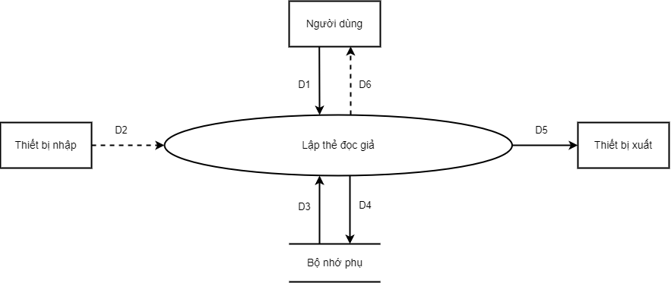

Hình 2.1: Sơ đồ luồng dữ liệu công việc Lập thẻ độc giả

1. Mô tả luồng dữ liệu

* D1: Họ Tên, Loại Độc Giả, Ngày Sinh, Địa Chỉ, Email, Ngày Lập Thẻ.
* D2: Không có
* D3: Danh Sách Loại Độc Giả, Tuổi Tối Đa, Tuổi Tối Thiểu, Thời Hạn Sử Dụng.
* D4: D1 + Ngày Hết Hạn.
* D5: D4
* D6: Không có

1. Thuật toán xử lý

* B1: Nhận D1 từ người dùng.
* B2: Kết nối cơ sở dữ liệu.
* B3: Đọc D3 từ bộ nhớ phụ.
* B4: Kiểm tra “Loại Độc Giả” (D1) có thuộc “Danh Sách Loại Độc Giả” (D3).
* B5: Tính tuổi độc giả.
* B6: Kiểm tra qui định tuổi tối thiểu.
* B7: Kiểm tra qui định tuổi tối đa.
* B8: Nếu không thỏa một trong các qui định trên thì tới Bước 13.
* B9: Tính Ngày Hết Hạn.
* B10: Lưu D4 xuống bộ nhớ phụ.
* B11: Xuất D5 ra máy in (nếu có yêu cầu).
* B12: Đóng kết nối cơ sở dữ liệu.
* B13: Kết thúc.
  + 1. *Yêu cầu tiếp nhận sách mới*

1. Biểu mẫu 2 và qui định 2

|  |  |  |  |
| --- | --- | --- | --- |
| BM2: | Thông Tin Sách | | |
| Tên sách: | | Thể loại: | Tác giả: |
| Năm xuất bản: | | Nhà xuất bản: | Ngày nhập: |
| Trị giá: | |  |  |

QĐ2: Có 3 thể loại (A, B, C). Có 100 tác giả. Chỉ nhận các sách xuất bản trong vòng 8 năm.

1. Sơ đồ luồng dữ liệu

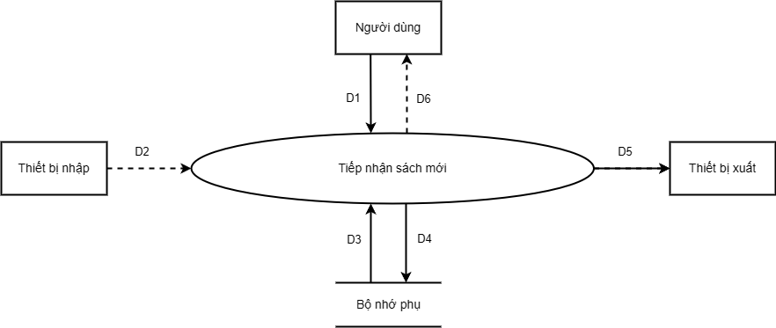

Hình 2.2: Sơ đồ luồng dữ liệu công việc Tiếp nhận sách mới

1. Mô tả luồng dữ liệu
   * D1: Thông tin về sách cần nhập: Tên sách, Thể loại, Tác giả, Năm xuất bản, Nhà xuất bản, Ngày nhập, Trị giá, Số lượng nhập
   * D2: Không có
   * D3: Danh sách thể loại, Danh sách tác giả, Khoảng cách năm xuất bản tối đa.
   * D4: D1
   * D5: D4
   * D6: Không có
2. Thuật toán xử lý

* B1: Nhận D1 từ người dùng.
* B2: Kết nối cơ sở dữ liệu.
* B3: Đọc D3 từ bộ nhớ phụ.
* B4: Kiểm tra “Tác giả” (D1) có thuộc “Danh sách tác giả” (D3).
* B5: Kiểm tra “Thể loại” (D1) có thuộc “Danh sách thể loại” (D3).
* B6: Tính khoảng cách năm xuất bản.
* B7: Kiểm tra qui định khoảng cách năm xuất bản.
* B8: Nếu không thỏa một trong các quy định trên thì tới Bước 12.
* B9: Lưu D4 xuống bộ nhớ phụ.
* B10: Xuất D5 ra máy in (nếu có yêu cầu).
* B11: Đóng kết nối cơ sở dữ liệu.
* B12: Kết thúc.
  + 1. *Yêu cầu tra cứu sách*

1. Biểu mẫu 3

|  |  |  |  |  |  |  |
| --- | --- | --- | --- | --- | --- | --- |
| **BM3:** | | **Danh Sách Sách** | | | | |
| **STT** | **Mã Sách** | | **Tên Sách** | **Thể Loại** | **Tác Giả** | **Tình Trạng** |
| 1 |  | |  |  |  |  |
| 2 |  | |  |  |  |  |

1. Sơ đồ luồng dữ liệu

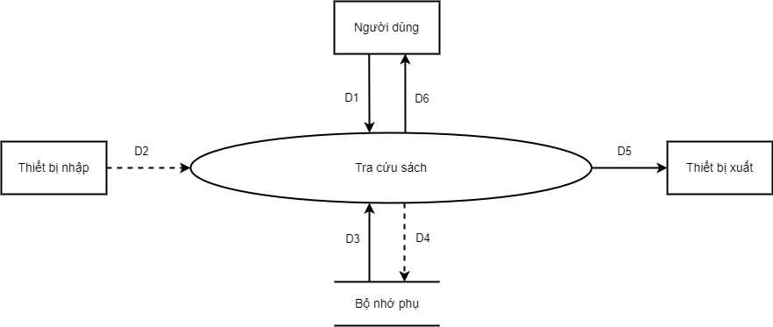

Hình 2.3: Sơ đồ luồng dữ liệu công việc Tra cứu sách

1. Mô tả luồng dữ liệu

* D1: Tiêu chuẩn tra cứu (tên sách, mã tựa sách, thể loại, tác giả,…).
* D2: Không có.
* D3: Danh sách các sách (Bao gồm mã tựa sách, tên sách, thể loại, tác giả, số lượng còn lại).
* D4: Không có.
* D5: Danh sách các sách (Bao gồm mã tựa sách, tên sách, thể loại, tác giả, số lượng còn lại) thỏa tiêu chuẩn D1.
* D6: D5.

1. Thuật toán xử lí

* B1: Nhận D1 từ người dùng
* B2: Kết nối cơ sở dữ liệu
* B3: Đọc D3 từ bộ nhớ phụ
* B4: Xuất D5 ra máy in
* B5: Trả D6 cho người dùng
* B6: Đóng kết nối cơ sở dữ liệu
* B7: Kết thúc
  + 1. *Yêu cầu cho mượn sách*

1. Biểu mẫu 4 và quy định 4

|  |  |  |  |  |  |  |
| --- | --- | --- | --- | --- | --- | --- |
| BM4: | | Phiếu Mượn Sách | | | | |
| Họ tên độc giả: | | | | Ngày mượn: | | |
| STT | Mã Sách | | Tên Sách | | Thể Loại | Tác Giả |
| 1 |  | |  | |  |  |
| 2 |  | |  | |  |  |

QĐ4: Chỉ cho mượn với thẻ còn hạn, không có sách mượn quá hạn, và sách không có người đang mượn. Mỗi độc giả mượn tối đa 5 quyển sách trong 4 ngày.

1. Sơ đồ luồng dữ liệu:

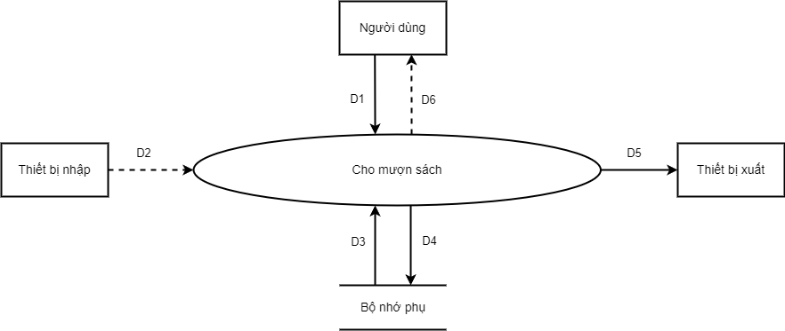

Hình 2.4: Sơ đồ luồng dữ liệu công việc Cho mượn sách

1. Mô tả luồng dữ liệu

* D1: Mã độc giả, mã sách, ngày mượn
* D2: Không có
* D3: Thông tin sách ứng với mã sách, thông tin độc giả ứng với mã độc giả (họ tên, thời hạn thẻ, danh sách các phiếu mượn của các sách đang mượn), số sách tối đa có thể mượn.
* D4: Phiếu mượn mới (gồm D1 + tên sách, tác giả, thể loại + tên độc giả + ngày phải trả).
* D5: D4
* D6: Không có

1. Thuật toán xử lý

* B1: Nhận D1 từ người dùng
* B2: Kết nối cơ sở dữ liệu
* B3: Đọc D3 từ bộ nhớ phụ
* B4: Kiểm tra các điều kiện sau, nếu không thỏa mãn bất kì điều kiện nào thì đến B12.
* B5: Kiểm tra sách có đang chưa được mượn không.
* B6: Kiểm tra thẻ độc giả có còn hạn hay không.
* B7: Kiểm tra số sách đang mượn của độc giả có nhỏ hơn số sách được mượn tối đa (D3) hay không.
* B8: Kiểm tra có sách đang mượn (D3) nào quá hạn mượn hay không.
* B9: Tính ngày phải trả
* B10: Lưu D4 xuống bộ nhớ phụ.
* B11: Xuất D5 ra máy in
* B12: Đóng kết nối cơ sở dữ liệu
* B13: Kết thúc.
  + 1. *Yêu cầu nhận trả sách*

1. Biểu mẫu 5 và qui định 5

|  |  |  |  |  |  |  |
| --- | --- | --- | --- | --- | --- | --- |
| BM5: | | Phiếu Trả Sách | | | | |
| Họ tên độc giả: | | | | Ngày trả: | | |
|  | | | | Tiền phạt kỳ này: | | |
|  | | | | Tổng nợ: | | |
| STT | Mã Sách | | Ngày Mượn | | Số Ngày Mượn | Tiền Phạt |
| 1 |  | |  | |  |  |
| 2 |  | |  | |  |  |

QĐ5: Mỗi ngày trả trễ phạt 1.000 đồng/ngày.

1. Sơ đồ luồng dữ liệu

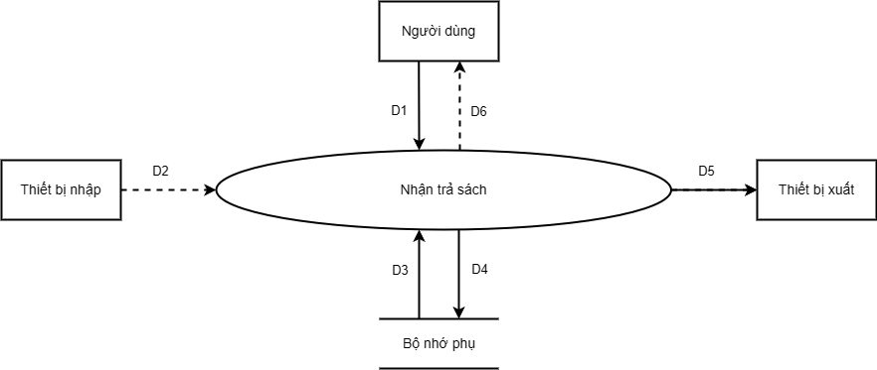

Hình 2.5: Sơ đồ luồng dữ liệu công việc Nhận trả sách

1. Mô tả luồng dữ liệu

* D1: Mã sách được trả, ngày trả sách.
* D2: Không có.
* D3: Thông tin phiếu mượn mới nhất ứng với mã sách được trả và tổng nợ cũ của độc giả.
* D4: D1 + D3 + Số ngày trễ + Tiền phạt + Tổng nợ mới của độc giả.
* D5: D4
* D6: Không có

1. Thuật toán xử lý

* B1: Nhận D1 từ người dùng.
* B2: Kết nối cơ sở dữ liệu.
* B3: Đọc D3 từ bộ nhớ phụ.
* B4: Tính số ngày trả trễ, tính số tiền phạt, tính tổng nợ mới của độc giả.
* B5: Lưu D4 xuống bộ nhớ phụ.
* B6: Xuất D5 ra máy in.
* B7: Đóng kết nối cơ sở dữ liệu.
* B8: Kết thúc.
  + 1. *Yêu cầu lập phiếu thu tiền phạt*

1. Biểu mẫu 6 và quy định 6

|  |  |
| --- | --- |
| BM6: | Phiếu Thu Tiền Phạt |
| Họ tên độc giả: | |
| Tổng nợ: | |
| Số tiền thu: | |
| Còn lại: | |

QĐ6: Số tiền thu không vượt quá số tiền độc giả đang nợ.

1. Sơ đồ luồng dữ liệu

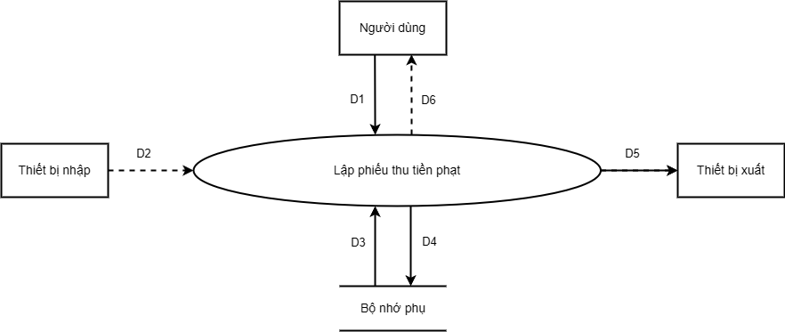

Hình 2.6: Sơ đồ luồng dữ liệu công việc Lập phiếu thu tiền phạt

1. Mô tả luồng dữ liệu

* D1: Mã độc giả, số tiền thu
* D2: Không có
* D3: Thông tin độc giả (Họ tên, tổng nợ hiện tại)
* D4: D1 + Họ tên độc giả + Tổng nợ còn lại
* D5: D4
* D6: Không có

1. Thuật toán xử lý

* B1: Nhận D1 từ người dùng
* B2: Kết nối cơ sở dữ liệu
* B3: Đọc D3 từ bộ nhớ phụ
* B4: Nếu số tiền thu lớn hơn số tiền nợ hiện tại (D3), đến B8
* B5: Tính tổng nợ còn lại
* B6: Lưu D4 vào bộ nhớ phụ
* B7: Xuất D5 ra máy in
* B8: Đóng kết nối cơ sở dữ liệu
* B9: Kết thúc
  + 1. *Yêu cầu lập báo cáo*

1. Biểu mẫu 7

* Biểu mẫu 7.1

|  |  |  |  |  |
| --- | --- | --- | --- | --- |
| BM7.1 | | Báo Cáo Thông Kê Tình Hình Mượn Sách Theo Thể Loại | | |
| Tháng: | | | | |
| STT | Tên Thể Loại | | Số Lượt Mượn | Tỉ Lệ |
| 1 |  | |  |  |
| 2 |  | |  |  |
| Tổng số lượt mượn: | | | | |

* Biểu mẫu 7.2

|  |  |  |  |  |
| --- | --- | --- | --- | --- |
| BM7.2 | | Báo Cáo Thống Kê Sách Trả Trễ | | |
| Ngày: | | | | |
| STT | Tên Sách | | Ngày Mượn | Số Ngày Trả Trễ |
| 1 |  | |  |  |
| 2 |  | |  |  |

1. Sơ đồ luồng dữ liệu

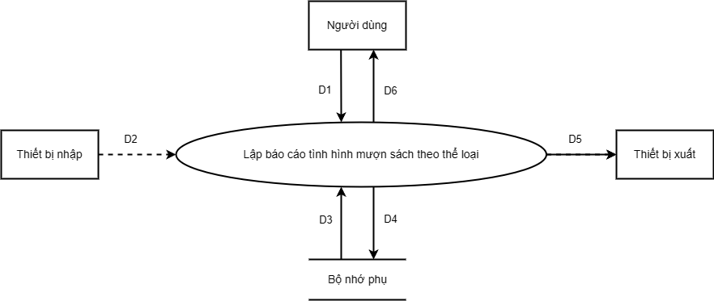

Hình 2.7: Sơ đồ luồng dữ liệu công việc Lập báo cáo tình hình mượn sách theo thể loại

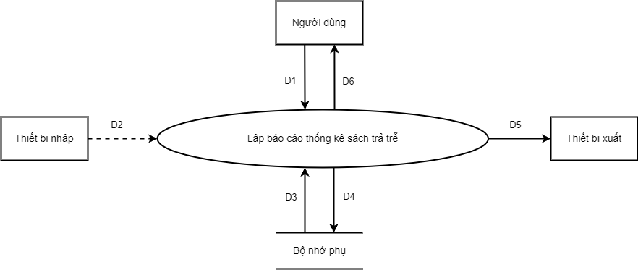

Hình 2.8: Sơ đồ luồng dữ liệu công việc Lập báo cáo thống kê sách trả trễ

1. Mô tả luồng dữ liệu

* Mô tả luồng dữ liệu báo cáo thống kê tình hình mượn sách theo thể loại:
* D1: Tháng + Năm
* D2: Không có
* D3: Danh sách các phiếu mượn có ngày mượn trong tháng (D1)
* D4: D1 + thông tin thống kê theo từng thể loại có lượt mượn trong tháng (tên thể loại, số lượt mượn, tỉ lệ mượn) + tổng số lượt mượn.
* D5: D4
* D6: D5
* Mô tả luồng dữ liệu báo cáo thống kê sách trả trễ
* D1: Ngày báo cáo
* D2: Không có
* D3: Danh sách các phiếu mượn có ngày trả là NULL và ngày phải trả lớn hơn ngày báo cáo (D1)
* D4: D1 + thông tin thống kê tổng số lượng sách trả trễ (Tên sách, Ngày mượn, Số ngày trả trễ).
* D5: D4
* D6: D5

1. Thuật toán xử lý

* Thuật toán xử lý lập báo cáo thống kê tình hình mượn sách theo thể loại:
* B1: Nhận D1 từ người dùng
* B2: Kết nối cơ sở dữ liệu
* B3: Đọc D3 từ bộ nhớ phụ
* B4: Đếm số lượt mượn theo từng thể loại từ danh sách các phiếu mượn trong tháng (từ D3).
* B5: Tính tổng số lượt mượn của tất cả các thể loại (≠ số phiếu mượn).
* B6: Tính tỉ lệ mượn theo từng thể loại dựa vào số lượt mượn của từng thể loại và tổng số lượt mượn của tất cả các thể loại.
* B7: Lưu D4 xuống bộ nhớ phụ
* B8: Xuất D5 ra máy in
* B9: Trả D6 cho người dùng
* B10: Đóng kết nối cơ sở dữ liệu
* B11: Kết thúc
* Thuật toán xử lý lập báo cáo thống kê sách trả trễ:
* B1: Nhận D1 từ người dùng
* B2: Kết nối cơ sở dữ liệu
* B3: Đọc D3 từ bộ nhớ phụ
* B4: Tìm các sách trả trễ (từ D3).
* B5: Lưu D4 xuống bộ nhớ phụ
* B6: Xuất D5 ra máy in
* B7: Trả D6 cho người dùng
* B8: Đóng kết nối cơ sở dữ liệu
* B9: Kết thúc
  + 1. *Yêu cầu thay đổi quy định*

1. Quy định 8

QĐ8: Người dùng có thể thay đổi các qui định như sau:

+ QĐ1: Thay đổi về tuổi tối thiểu, tuổi tối đa, thời hạn có giá trị của thẻ.

+ QĐ2: Thay đổi số lượng và tên các thể loại. Thay đổi khoảng cách năm xuất bản.

+ QĐ3: Thay đổi số lượng sách mượn tối đa, số ngày mượn tối đa. Thay đổi đơn giá phạt

+ QĐ4: Thay đổi quy định kiểm tra số tiền thu

+ QĐ5: Thay đổi danh sách nhóm người dùng

1. Sơ đồ luồng dữ liệu

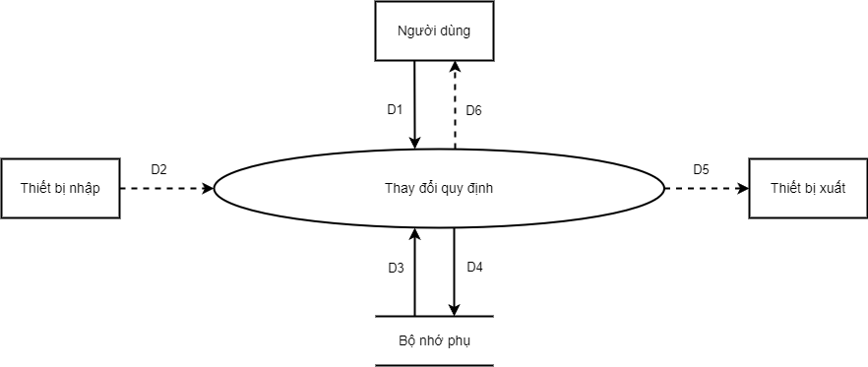

Hình 2.9: Sơ đồ dữ liệu công việc Thay đổi quy định

1. Mô tả luồng dữ liệu

* D1: Thông tin cần thay đổi và giá trị mới của nó.
* D2: Không có
* D3: Thông tin được thay đổi.
* D4: D1
* D5: Không có
* D6: Không có

1. Thuật toán

* B1: Nhận D1 từ người dùng
* B2: Kết nối cơ sở dữ liệu
* B3: Lưu D4 xuống bộ nhớ phụ
* B4: Đóng kết nối cơ sở dữ liệu
* B5: Kết thúc
  + 1. *Yêu cầu phân quyền*

1. Quy định 9

QĐ9: Người dùng thuộc nhóm người dùng Quản lý có thể thêm, xóa chức năng cho phép của các nhóm người dùng

1. Sơ đồ luồng dữ liệu

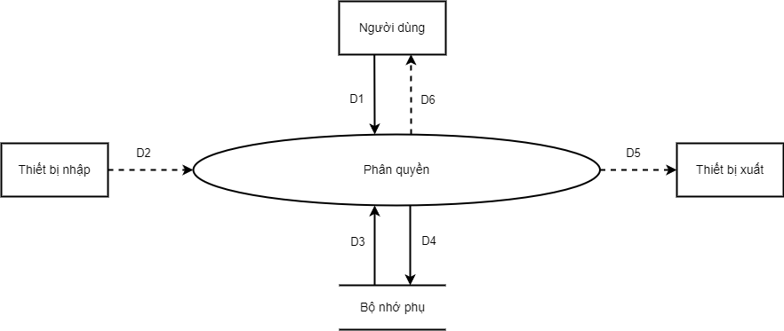

Hình 2.10: Sơ đồ luồng dữ liệu công việc Phân quyền

1. Mô tả luồng dữ liệu

* D1: Nhóm người dùng cần chỉnh sửa quyền, các chức năng được thêm/xóa
* D2: Không có
* D3: Danh sách các nhóm người dùng, danh sách các chức năng
* D4: D1
* D5: Không có
* D6: Không có

1. Thuật toán xử lý

* B1: Nhận D1 từ người dùng
* B2: Mở kết nối cơ sở dữ liệu
* B3: Đọc D3 từ bộ nhớ phụ
* B4: Kiểm tra nhóm người dùng (D1) có thuộc danh sách các nhóm người dùng (D3) hay không. Nếu không, đến B7.
* B5: Kiểm tra các chức năng được thêm/xóa (D1) có nằm trong danh sách các chức năng (D3) hay không. Nếu không đến B7.
* B6: Lưu D4 xuống bộ nhớ phụ
* B7: Đóng kết nối cơ sở dữ liệu
* B8: Kết thúc

1. **THIẾT KẾ HỆ THỐNG**
   1. ***Kiến trúc hệ thống***

* Hệ thống được thiết kế theo kiến trúc 3 lớp (Three-layer) gồm:
  + Lớp Presentation (GUI): Là lớp trên cùng, tương tác trực tiếp với người dùng. Lớp này nhận yêu cầu từ người dùng, hiển thị dữ liệu và kết quả xử lý, đồng thời phản hồi lại người dùng.
  + Lớp Business Logic (BUS): Là lớp trên cùng, tương tác trực tiếp với người dùng. Lớp này nhận yêu cầu từ người dùng, hiển thị dữ liệu và kết quả xử lý, đồng thời phản hồi lại người dùng.
  + Lớp Data Access (DAL): Là lớp dưới cùng, tương tác trực tiếp với cơ sở dữ liệu. Lớp này thực hiện các thao tác truy cập dữ liệu như thêm, xóa, sửa, tìm kiếm,...
* Nguyên tắc của kiến trúc 3 lớp: Một lớp chỉ được tương tác với lớp ngay dưới nó. Không được tương tác “vượt tầng”.
  1. ***Mô tả các thành phần trong hệ thống***

|  |  |  |
| --- | --- | --- |
| **STT** | **Thành phần** | **Diễn giải** |
| 1 | Lớp GUI | - Hiển thị giao diện người dùng.  - Nhận yêu cầu từ người dùng.  - Hiển thị dữ liệu và kết quả xử lý.  - Phản hồi lại người dùng. |
| 2 | Lớp BUS | - Kiểm tra tính hợp lệ của dữ liệu.  - Xử lý logic nghiệp vụ.  - Giao tiếp với lớp DAL để truy cập dữ liệu.  - Trả kết quả cho lớp GUI. |
| 3 | Lớp DAL | - Thực hiện các thao tác truy cập dữ liệu như thêm, xóa, sửa, tìm kiếm,...  - Kết nối với cơ sở dữ liệu.  - Cung cấp dữ liệu cho lớp BUS. |
| 4 | Lớp DTO | - Đóng gói dữ liệu để chuyển giữa các lớp.  - Giúp tách biệt dữ liệu khỏi logic nghiệp vụ. |

* 1. ***Áp dụng kiến trúc 3 lớp vào phần mềm quản lý thư viện:***

|  |  |  |
| --- | --- | --- |
| **STT** | **Thành phần** | **Diễn giải** |
| 1 | Lớp GUI | * Hiển thị danh sách các loại sách, tác giả, nhà xuất bản,... * Cho phép người dùng thêm, xóa, sửa thông tin sách, tác giả, nhà xuất bản,... * Hiển thị danh sách sách mượn, trả mượn. * Cho phép người dùng mượn, trả mượn sách. * Hiển thị thống kê số lượng sách, số lượng mượn,... |
| 2 | Lớp BUS | * Xử lý logic nghiệp vụ liên quan đến sách, tác giả, nhà xuất bản,... như thêm, xóa, sửa thông tin,... * Xử lý logic nghiệp vụ liên quan đến việc mượn, trả mượn sách. * Giao tiếp với lớp DAL để truy cập dữ liệu sách, tác giả, nhà xuất bản,... |
| 3 | Lớp DAL | * Thực hiện các thao tác truy cập dữ liệu sách, tác giả, nhà xuất bản,... vào cơ sở dữ liệu. * Cung cấp dữ liệu cho lớp BUS để xử lý logic nghiệp vụ. |
| 4 | Lớp DTO | * Đóng gói dữ liệu sách, tác giả, nhà xuất bản,... để chuyển giữa các lớp. * Giúp tách biệt dữ liệu khỏi logic nghiệp vụ. |

1. **THIẾT KẾ DỮ LIỆU**
   1. **Thuật toán lập sơ đồ logic:**
      1. *Bước 1: Xét yêu cầu lập thẻ độc giả*

**Biểu mẫu và quy định liên quan**

|  |  |  |  |
| --- | --- | --- | --- |
| BM1: | Thẻ Độc giả | | |
| Họ và tên: | | Loại độc giả: | Ngày sinh: |
| Địa chỉ: | | Email: | Ngày lập thẻ: |

QĐ1: Có 2 loại độc giả (X,Y). Tuổi độc giả từ 18 đến 55. Thẻ có giá trị 6 tháng.

* Thiết kế dữ liệu với tính đúng đắn:
* Biểu mẫu liên quan: BM1
* Sơ đồ luồng dữ liệu: Hình 2.1
* Các thuộc tính mới: TenDocGia, MaLoaiDocGia, NgaySinh, DiaChi, Email, NgayLapThe.
* Thiết kế dữ liệu: Table DOCGIA.
* Các thuộc tính trừu tượng: MaDocGia
* Sơ đồ logic:

* Thiết kế dữ liệu với tính tiến hoá:
  + Quy định liên quan: QĐ1
  + Sơ đồ luồng dữ liệu: Hình 2.9: Sơ đồ dữ liệu công việc Thay đổi quy định.
  + Các thuộc tính mới: TenLoaiDocGia, TuoiToiDa, TuoiToiThieu, ThoiHanThe, NgayHetHan.
  + Thiết kế dữ liệu: Table LOAIDOCGIA, Table THAMSO
  + Các thuộc tính trừu tượng: MaLoaiDocGia
  + Sơ đồ logic:

**BẢN RÚT GỌN**

* + 1. *Bước 2: Xét yêu cầu tiếp nhận sách mới*

**Biểu mẫu và qui định liên quan:**

|  |  |  |  |
| --- | --- | --- | --- |
| BM2: | Thông Tin Sách | | |
| Tên sách: | | Thể loại: | Tác giả: |
| Năm xuất bản: | | Nhà xuất bản: | Ngày nhập: |
| Trị giá: | |  |  |

QĐ2: Có 3 thể loại (A, B, C). Có 100 tác giả. Chỉ nhận các sách xuất bản trong vòng 8 năm.

* Thiết kế dữ liệu với tính đúng đắn:
* Biểu mẫu liên quan: BM2
* Sơ đồ luồng dữ liệu: Hình 2.2: Sơ đồ luồng dữ liệu công việc Tiếp nhận sách mới
* Các thuộc tính mới: NhaXB, DonGia, NgayNhap, SoLuong, TenTuaSach, NamXB, TacGia, TheLoai, SoLuongNhap, ThanhTien, TongTien
* Thiết kế dữ liệu: Table PHIEUNHAPSACH, CT_PHIEUNHAP, TUASACH, SACH
* Các thuộc tính trừu tượng: SoPhieuNhap, MaSach, MaTuaSach.
* Sơ đồ logic:

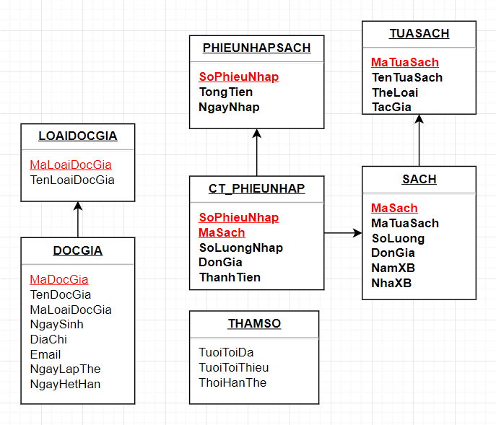

* Thiết kế dữ liệu với tính tiến hoá:
* Quy định liên quan: QĐ2
* Sơ đồ luồng dữ liệu: Hình 2.9: Sơ đồ dữ liệu công việc Thay đổi quy định
* Các thuộc tính mới: TenTheLoai, TenTacGia, ThoiHanNhanSach
* Thiết kế dữ liệu: Table TACGIA, Table THELOAI, Table CT_TACGIA, Table THAMSO
* Các thuộc tính trừu tượng: MaTacGia, MaTheLoai
* Sơ đồ logic:

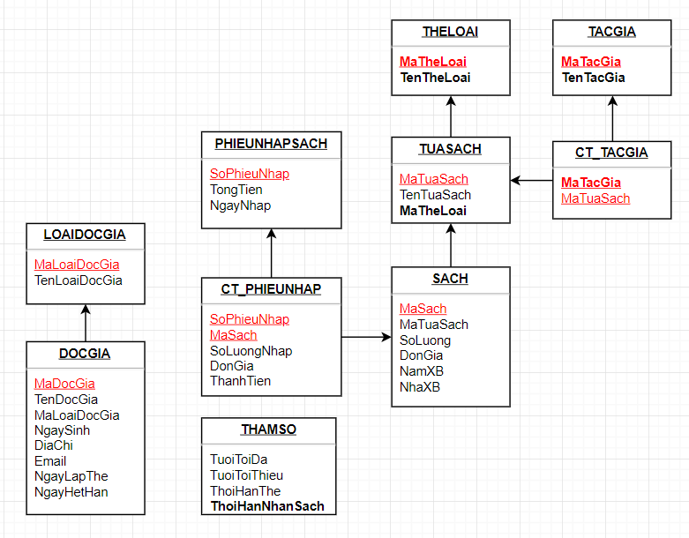

**BẢN RÚT GỌN**

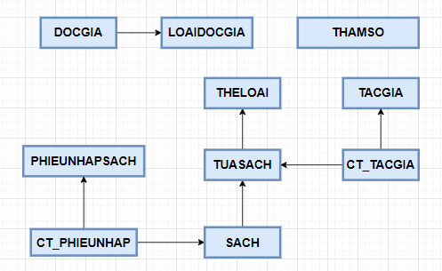

* + 1. *Bước 3: Xét yêu cầu tra cứu sách*

**Biểu mẫu liên quan:**

|  |  |  |  |  |  |  |
| --- | --- | --- | --- | --- | --- | --- |
| BM3: | | Danh Sách Sách | | | | |
| STT | Mã Sách | | Tên Sách | Thể Loại | Tác Giả | Tình Trạng |
| 1 |  | |  |  |  |  |
| 2 |  | |  |  |  |  |

* Thiết kế dữ liệu với tính đúng đắn:
* Biểu mẫu liên quan: BM3
* Sơ đồ luồng dữ liệu: Hình 2.3: Sơ đồ luồng dữ liệu công việc Tra cứu sách
* Các thuộc tính mới: SoLuongConLai
* Thiết kế dữ liệu: Table SACH
* Các thuộc tính trừu tượng:
* Sơ đồ logic:

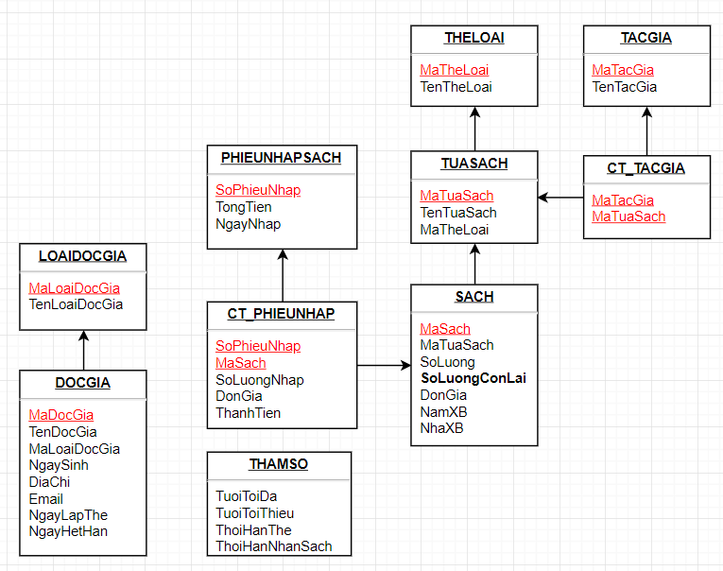

* + 1. *Bước 4: Xét yêu cầu cho mượn sách*

**Biểu mẫu và qui định liên quan quan:**

|  |  |  |  |  |  |
| --- | --- | --- | --- | --- | --- |
| BM4: | | Phiếu Mượn Sách | | | |
| Họ tên độc giả: | | | | Ngày mượn: | |
| STT | Mã Sách | | Tên Sách | Thể Loại | Tác Giả |
| 1 |  | |  |  |  |
| 2 |  | |  |  |  |

QĐ4: Chỉ cho mượn với thẻ còn hạn, không có sách mượn quá hạn, và sách không có người đang mượn. Mỗi độc giả mượn tối đa 5 quyển sách trong 4 ngày.

* Thiết kế dữ liệu với tính đúng đắn:
* Biểu mẫu liên quan: BM4
* Sơ đồ luồng dữ liệu: Hình 2.4: Sơ đồ luồng dữ liệu công việc Cho mượn sách
* Các thuộc tính mới: NgayMuon, HanTra, TongNo, SoTienPhat, NgayTra, TinhTrang
* Thiết kế dữ liệu: Table PHIEUMUONTRA, Table DOCGIA, Table CUONSACH
* Các thuộc tính trừu tượng: SoPhieuMuonTra, MaCuonSach
* Sơ đồ logic:



* Thiết kế dữ liệu với tính tiến hoá:
* Quy định liên quan: QĐ4
* Sơ đồ luồng dữ liệu: Hình 2.9: Sơ đồ dữ liệu công việc Thay đổi quy định
* Các thuộc tính mới: SoSachMuonToiDa, SoNgayMuonToiDa
* Thiết kế dữ liệu: Table THAMSO
* Các thuộc tính trừu tượng:
* Sơ đồ dữ liệu:

**BẢN RÚT GỌN**

* + 1. *Bước 5: Xét yêu cầu nhận trả sách*

**Biểu mẫu và qui định liên quan:**

|  |  |  |  |  |  |  |
| --- | --- | --- | --- | --- | --- | --- |
| BM5: | | Phiếu Trả Sách | | | | |
| Họ tên độc giả: | | | | Ngày trả: | | |
|  | | | | Tiền phạt kỳ này: | | |
|  | | | | Tổng nợ: | | |
| STT | Mã Sách | | Ngày Mượn | | Số Ngày Mượn | Tiền Phạt |
| 1 |  | |  | |  |  |
| 2 |  | |  | |  |  |

QĐ5: Mỗi ngày trả trễ phạt 1.000 đồng/ngày.

* Thiết kế dữ liệu với tính tiến hoá:
* Biểu mẫu liên quan: BM5
* Quy định liên quan: QĐ5
* Sơ đồ luồng dữ liệu: Hình 2.9: Sơ đồ dữ liệu công việc Thay đổi quy định
* Các thuộc tính mới: DonGiaPhat
* Thiết kế dữ liệu: Table THAMSO
* Sơ đồ logic:

* + 1. *Bước 6: Xét yêu cầu lập phiếu thu tiền phạt*

**Biểu mẫu và qui định liên quan:**

|  |  |
| --- | --- |
| BM6: | Phiếu Thu Tiền Phạt |
| Họ tên độc giả: | |
| Tổng nợ: | |
| Số tiền thu: | |
| Còn lại: | |

QĐ6: Số tiền thu không vượt quá số tiền độc giả đang nợ.

* Thiết kế dữ liệu với tính đúng đắn:
* Biểu mẫu liên quan: BM6
* Sơ đồ luồng dữ liệu: Hình 2.6: Sơ đồ luồng dữ liệu công việc Lập phiếu thu tiền phạt
* Các thuộc tính mới: SoTienThu, NgayLap
* Thiết kế dữ liệu: Table PHIEUTHU
* Các thuộc tính trừu tượng: SoPhieuThu
* Sơ đồ logic:

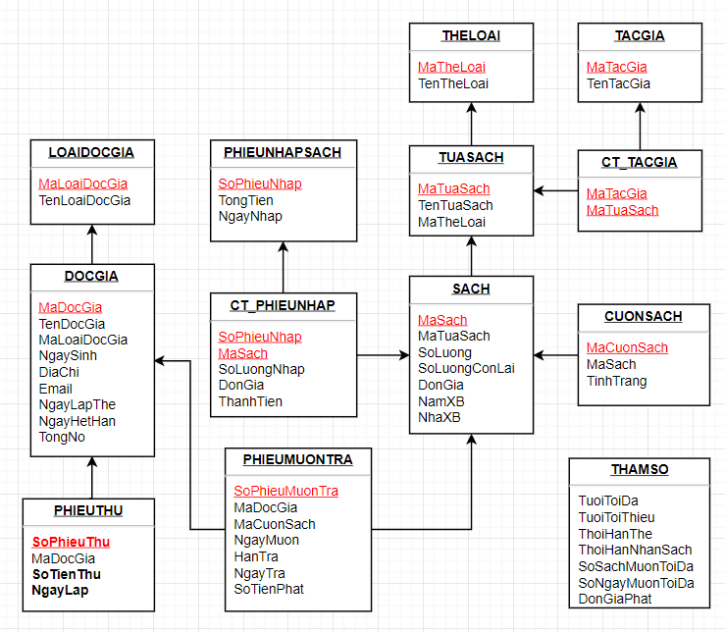

* Thiết kế dữ liệu với tính tiến hoá:
* Quy định liên quan: QĐ6
* Sơ đồ luồng dữ liệu: Hình 2.9: Sơ đồ dữ liệu công việc Thay đổi quy định
* Các thuộc tính mới: AD_QDKiemTraSoTienThu
* Thiết kế dữ liệu: Table THAMSO
* Sơ đồ logic:

**

* + 1. *Bước 7: Xét yêu cầu lập báo cáo*

**Biểu mẫu và qui định liên quan:**

* Biểu mẫu 7.1

|  |  |  |  |  |
| --- | --- | --- | --- | --- |
| BM7.1 | | Báo Cáo Thông Kê Tình Hình Mượn Sách Theo Thể Loại | | |
| Tháng: | | | | |
| STT | Tên Thể Loại | | Số Lượt Mượn | Tỉ Lệ |
| 1 |  | |  |  |
| 2 |  | |  |  |
| Tổng số lượt mượn: | | | | |

* Biểu mẫu 7.2

|  |  |  |  |  |
| --- | --- | --- | --- | --- |
| BM7.2 | | Báo Cáo Thống Kê Sách Trả Trễ | | |
| Ngày: | | | | |
| STT | Tên Sách | | Ngày Mượn | Số Ngày Trả Trễ |
| 1 |  | |  |  |
| 2 |  | |  |  |

* Thiết kế dữ liệu với tính đúng đắn:
* Biểu mẫu liên quan: BM7.1, BM7.2
* Sơ đồ luồng dữ liệu: Sơ đồ cộng việc lập báo cáo
* Các thuộc tính mới: SoLuotMuon, TiLe, Ngay, NgayMuon, SoNgayTraTre, Thang, Nam, TongSoLuotMuon.
* Thiết kế dữ liệu: Table BC_LUOTMUONTHEOTHELOAI, CT_BC_LUOTMUONTHEOTHELOAI, BC_SACHTRATRE
* Sơ đồ logic:

**BẢN RÚT GỌN**

* + 1. *Bước 8: Xét yêu cầu phân quyền*
* Thiết kế dữ liệu với tính bảo mật:
* Quy định liên quan: QĐ9
* Sơ đồ luồng dữ liệu: Hình 2.10: Sơ đồ luồng dữ liệu công việc Phân quyền
* Các thuộc tính mới: TenNguoiDung, NgaySinh, ChucVu, TenDangNhap, MatKhau, MaNhomNguoiDung, TenNhomNguoiDung, TenChucNang, TenManHinh
* Thiết kế dữ liệu: Table PHANQUYEN, Table CHUCNANG, Table NGUOIDUNG, Table NHOMNGUOIDUNG
* Các thuộc tính trừu tượng: MaNhomNguoiDung, MaNguoiDung, MaChucNang
* Sơ đồ logic:

* 1. **Sơ đồ logic hoàn chỉnh**

Sơ đồ logic bản rút gọn:

* 1. **Danh sách các bảng dữ liệu trong sơ đồ**

|  |  |  |
| --- | --- | --- |
| **STT** | **Tên bảng dữ liệu** | **Diễn giải** |
| 1 | THAMSO | Bảng chứa các tham số |
| 2 | DOCGIA | Chứa thông tin độc giả. |
| 3 | LOAIDOCGIA | Chứa thông tin các loại độc giả. |
| 4 | NHOMNGUOIDUNG | Chứa thông tin các nhóm người dùng. |
| 5 | CHUCNANG | Chứa thông tin các chức năng. |
| 6 | QUYEN | Mỗi bộ thuộc bảng QUYEN chứa thông tin về một nhóm người dùng được sử dụng một chức năng nào đó |
| 7 | NGUOIDUNG | Chứa thông tin người dùng. |
| 8 | THELOAI | Chứa thông tin thể loại sách. |
| 9 | TUASACH | Một bộ thuộc bảng TUASACH chứa thông tin về một tựa sách. |
| 10 | SACH | Một bộ thuộc bảng SACH chứa thông tin về một tựa sách trong một lần xuất bản cụ thể. |
| 11 | CUONSACH | Một bộ thuộc bảng CUONSACH chứa thông tin về một cuốn sách. |
| 12 | PHIEUNHAPSACH | Chứa thông tin các đợt nhập sách. |
| 13 | CT_PHIEUNHAP | Chứa thông tin chi tiết của phiếu nhập sách |
| 14 | TACGIA | Chứa thông tin các tác giả. |
| 15 | PHIEUMUONTRA | Một bộ thuộc PHIEUMUONTRA chứa thông tin một phiếu mượn trả của một cuốn sách. |
| 16 | PHIEUTHU | Chứa thông tin các phiếu thu. |
| 17 | CT_TACGIA | Một bộ thuộc CT_TACGIA chứa thông tin một tác giả của một tựa sách |
| 18 | BC_LMUONTHEOTLOAI | Chứa thông tin các báo cáo lượt mượn theo thể loại trong tháng. |
| 19 | CT_BC_LMUONTHEOTLOAI | Chứa thông tin chi tiết các báo cáo lượt mượn theo thể loại trong tháng |
| 20 | BC_SACHTRATRE | Chứa thông tin chi tiết các sách trả trễ theo ngày |

* 1. **Mô tả từng bảng dữ liệu**
     1. *Bảng THAMSO*

|  |  |  |
| --- | --- | --- |
| **THAMSO** | | |
| **Tên thuộc tính** | **Giá trị** | **Diễn giải** |
| TuoiToiThieu | 18 | Độ tuổi thấp nhất của độc giả |
| TuoiToiDa | 55 | Độ tuổi cao nhất của độc giả |
| ThoiHanThe | 6 | Thời hạn sử dụng của thẻ (tính bằng tháng) |
| KhoangCachXuatBan | 8 | Nhận các sách xuất bản trong vòng KhoangCachXuatBan năm |
| SoSachMuonToiDa | 5 | Số sách tối đa được mượn |
| SoNgayMuonToiDa | 4 | Số ngày mượn sách tối đa |
| DonGiaPhat | 1000 | Đơn giá tiền phạt trả trễ/1 ngày |
| AD_QDKTTienThu | 1 | Có áp dụng quy định kiểm tra số tiền thu không quá số tiền nợ hay không (0: không, 1: có) |

* + 1. *Bảng DOCGIA*

|  |  |  |  |
| --- | --- | --- | --- |
| **Tên thuộc tính** | **Kiểu dữ liệu** | **Ràng buộc** | **Diễn giải** |
| MaDocGia | Int | Khoá chính | Mã độc giả |
| TenDocGia | Varchar |  | Tên độc giả |
| NgaySinh | Datetime |  | Ngày sinh độc giả |
| DiaChi | Varchar |  | Địa chỉ độc giả |
| Email | Varchar |  | Email độc giả |
| NgayLapThe | Datetime |  | Ngày lập thẻ độc giả |
| NgayHetHan | Datetime |  | Ngày hết hạn thẻ độc giả |
| MaLoaiDocGia | Int | Khoá ngoại bảng LOAIDOCGIA | Mã loại độc giả |
| TongNoHienTai | Int |  | Tổng nợ hiện tại của độc giả |

* + 1. *Bảng LOAIDOCGIA*

|  |  |  |  |
| --- | --- | --- | --- |
| **Tên thuộc tính** | **Kiểu dữ liệu** | **Ràng buộc** | **Diễn giải** |
| MaLoaiDocGia | Int | Khoá chính | Mã loại độc giả |
| TenLoaiDocGia | Varchar |  | Tên loại độc giả |

* + 1. *Bảng TACGIA*

|  |  |  |  |
| --- | --- | --- | --- |
| **Tên thuộc tính** | **Kiểu dữ liệu** | **Ràng buộc** | **Diễn giải** |
| MaTacGia | Int | Khoá chính | Mã tác giả |
| TenTacGia | Varchar |  | Tên tác giả |

* + 1. *Bảng NHOMNGUOIDUNG*

|  |  |  |  |
| --- | --- | --- | --- |
| **Tên thuộc tính** | **Kiểu dữ liệu** | **Ràng buộc** | **Diễn giải** |
| MaNhomNguoiDung | Int | Khoá chính | Mã nhóm người dùng |
| TenNhomNguoiDung | Varchar |  | Tên nhóm người dùng |

* + 1. *Bảng CHUCNANG*

|  |  |  |  |
| --- | --- | --- | --- |
| **Tên thuộc tính** | **Kiểu dữ liệu** | **Ràng buộc** | **Diễn giải** |
| MaChucNang | Int | Khoá chính | Mã chức năng |
| TenChucNang | Varchar |  | Tên chức năng |
| TenManHinh | Varchar |  | Tên màn hình được load |

* + 1. *Bảng PHANQUYEN*

|  |  |  |  |
| --- | --- | --- | --- |
| **Tên thuộc tính** | **Kiểu dữ liệu** | **Ràng buộc** | **Diễn giải** |
| MaNhomNguoiDung | Int | Khoá chính  Khoá ngoại bảng NHOMNGUOIDUNG | Mã nhóm người dùng |
| MaChucNang | Int | Khoá chính  Khoá ngoại bảng CHUCNANG | Mã chức năng cho phép nhóm người dùng sử dụng |

* + 1. *Bảng NGUOIDUNG*

|  |  |  |  |
| --- | --- | --- | --- |
| **Tên thuộc tính** | **Kiểu dữ liệu** | **Ràng buộc** | **Diễn giải** |
| MaNguoiDung | Int | Khoá chính | Mã người dùng |
| TenNguoiDung | Varchar |  | Tên người dùng |
| NgaySinh | datetime |  | Ngày sinh |
| ChucVu | Varchar |  | Chức vụ |
| TenDangNhap | varchar |  | Tên đăng nhập tài khoản người dùng |
| MatKhau | Varchar |  | Mật khẩu của người dùng |
| MaNhom | Int | Khoá ngoại bảng NHOMNGUOIDUNG | Mã nhóm người dùng |

* + 1. *Bảng THELOAI*

Chứa danh sách các thể loại.

|  |  |  |  |
| --- | --- | --- | --- |
| **Tên thuộc tính** | **Kiểu dữ liệu** | **Ràng buộc** | **Diễn giải** |
| MaTheLoai | Int | Khoá chính | Mã thể loại |
| TenTheLoai | Varchar |  | Tên thể loại |

* + 1. *Bảng TUASACH*

|  |  |  |  |
| --- | --- | --- | --- |
| **Tên thuộc tính** | **Kiểu dữ liệu** | **Ràng buộc** | **Diễn giải** |
| MaTuaSach | Int | Khoá chính | Mã tựa sách |
| TenTuaSach | Varchar |  | Tên tựa sách |
| MaTheLoai | Int | Khoá ngoại bảng THELOAI | Mã thể loại |

* + 1. *Bảng CT_TACGIA*

|  |  |  |  |
| --- | --- | --- | --- |
| **Tên thuộc tính** | **Kiểu dữ liệu** | **Ràng buộc** | **Diễn giải** |
| MaTacGia | Int | Khoá chính  Khoá ngoại bảng TACGIA | Mã tác giả |
| MaTuaSach | int | Khoá chính  Khoá ngoại bảng TUASACH | Mã tựa sách |

* + 1. *Bảng SACH*

|  |  |  |  |
| --- | --- | --- | --- |
| **Tên thuộc tính** | **Kiểu dữ liệu** | **Ràng buộc** | **Diễn giải** |
| MaSach | Int | Khoá chính | Mã sách |
| MaTuaSach | int | Khoá ngoại bảng TUASACH | Mã tựa sách |
| SoLuong | Int |  | Số lượng |
| SoLuongConLai | Int |  | Số lượng cuốn chưa được mượn |
| DonGia | Int |  | Giá của một cuốn sách |
| NamXB | Int |  | Năm xuất bản |
| NhaXB | Varchar |  | Tên nhà xuất bản |

* + 1. *Bảng CUONSACH*

|  |  |  |  |
| --- | --- | --- | --- |
| **Tên thuộc tính** | **Kiểu dữ liệu** | **Ràng buộc** | **Diễn giải** |
| MaCuonSach | Int | Khóa chính | Mã cuốn sách |
| MaSach | Int | Khóa ngoại bảng SACH | Mã sách |
| TinhTrang | bool |  | Tình trạng quyển sách (Đã được mượn: 1, Chưa được mượn: 0) |

* + 1. *Bảng PHIEUNHAPSACH*

|  |  |  |  |
| --- | --- | --- | --- |
| **Tên thuộc tính** | **Kiểu dữ liệu** | **Ràng buộc** | **Diễn giải** |
| SoPhieuNhap | Int | Khoá chính | Số phiếu nhập sách |
| TongTien | Int |  | Tổng tiền nhập sách |
| NgayNhap | Datetime |  | Ngày nhập sách |

* + 1. *Bảng CT_PHIEUNHAP*

|  |  |  |  |
| --- | --- | --- | --- |
| **Tên thuộc tính** | **Kiểu dữ liệu** | **Ràng buộc** | **Diễn giải** |
| SoPhieuNhap | Int | Khóa chính  Khoá ngoại bảng PHIEUNHAPSACH | Số phiếu nhập sách |
| MaSach | Int | Khóa chính | Mã sách |
| SoLuongNhap | Int |  | Số lượng sách nhập |
| DonGia | Int |  | Đơn giá một cuốn sách |
| ThanhTien | Int |  | Thành tiền |

* + 1. *Bảng PHIEUMUONTRA*

|  |  |  |  |
| --- | --- | --- | --- |
| **Tên thuộc tính** | **Kiểu dữ liệu** | **Ràng buộc** | **Diễn giải** |
| SoPhieuMuonTra | Int | Khoá chính | Số phiếu mượn trả |
| MaDocGia | int | Khoá ngoại bảng DOCGIA | Mã độc giả |
| MaCuonSach | int | Khoá ngoại bảng CUONSACH | Mã cuốn sách |
| NgayMuon | Datetime |  | Ngày mượn sách |
| NgayPhaiTra | Datetime | Không nhỏ hơn NGAYMUON | Ngày phải trả sách |
| NgayTra | datetime | Không nhỏ hơn NGAYMUON | Ngày thực trả |
| SoTienPhat | Int | Không âm | Số tiền phạt trả trễ |

* + 1. *Bảng PHIEUTHU*

|  |  |  |  |
| --- | --- | --- | --- |
| **Tên thuộc tính** | **Kiểu dữ liệu** | **Ràng buộc** | **Diễn giải** |
| SoPhieuThu | Int | Khoá chính | Số phiếu thu |
| MaDocGia | Int | Khoá ngoại bảng DOCGIA | Mã độc giả |
| SoTienThu | Int |  | Số tiền thu |
| NgayLap | Datetime |  | Ngày lập phiếu |

* + 1. *Bảng BC_LUOTMUONTHEOTLOAI*

|  |  |  |  |
| --- | --- | --- | --- |
| **Tên thuộc tính** | **Kiểu dữ liệu** | **Ràng buộc** | **Diễn giả** |
| MaBaoCao | Int | Khóa chính | Mã báo cáo |
| Thang | Int |  | Tháng cần lập báo cáo |
| Nam | Int |  | Năm cần lập báo cáo |
| TongSoLuotMuon | Int |  | Tổng số lượt mượn trong tháng, năm ở trên |

* + 1. *Bảng CT_BC_LUOTMUONTHEOTHELOAI*

|  |  |  |  |
| --- | --- | --- | --- |
| **Tên thuộc tính** | **Kiểu dữ liệu** | **Ràng buộc** | **Diễn giả** |
| MaBaoCao | Int | Khóa chính | Mã báo cáo |
| MaTheLoai | Int | Khóa chính  Khoá ngoại bảng THELOAI | Mã thể loại sách |
| SoLuotMuon | Int |  | Số lượt mượn sách theo thể loại |
| TiLe | Numeric (4, 2) |  | Tỉ lệ sách mượn theo thể loại này |

* + 1. *Bảng BC_SACHTRATRE*

|  |  |  |  |
| --- | --- | --- | --- |
| **Tên thuộc tính** | **Kiểu dữ liệu** | **Ràng buộc** | **Diễn giả** |
| Ngay | Datetime | Khóa chính | Ngày lập báo cáo |
| MaCuonSach | Int | Khóa chính  Khoá ngoại bảng CUONSACH | Mã cuốn sách |
| NgayMuon | Datetime |  | Ngày mượn sách |
| SoNgayTre | Int |  | Số ngày đã trễ |

1. **THIẾT KẾ GIAO DIỆN**
   1. **Sơ đồ liên kết các màn hình**

* 1. **Danh sách các màn hình**

|  |  |  |  |
| --- | --- | --- | --- |
| **STT** | **Màn hình** | **Loại màn hình** | **Chức năng** |
| 1 | Màn hình đăng nhập | Nhập liệu | Đăng nhập vào phần mềm |
| 2 | Màn hình đổi mật khẩu | Nhập liệu | Cho phép người dùng đổi mật khẩu |
| 3 | Màn hình Trang chủ Quản lý | Màn hình chính | Cho phép người dùng thao tác các công việc quản lý |
| 4 | Màn hình Thông tin tài khoản | Tra cứu | Hiển thị thông tin tài khoản |
| 5 | Màn hình Quản lý độc giả | Tra cứu | Hiển thị danh sách độc giả, cho phép tìm kiếm độc giả và truy cập các tính năng thêm, sửa độc giả |
| 6 | Màn hình Thông tin độc giả | Tra cứu | Hiển thị thông tin độc giả và các sách đã mượn |
| 7 | Màn hình Thêm thẻ độc giả | Nhập liệu | Thêm độc giả mới |
| 8 | Màn hình Sửa thẻ độc giả | Nhập liệu | Xem và thay đổi thông tin độc giả |
| 9 | Màn hình Quản lý loại độc giả | Tra cứu, Nhập liệu | Hiển thị danh sách loại độc giả, cho phép thêm, sửa loại độc giả |
| 10 | Màn hình Sửa thông tin loại độc giả | Nhập liệu | Xem và thay đổi thông tin loại độc giả |
| 11 | Màn hình Quản lý tựa sách | Tra cứu | Hiển thị danh sách các tựa sách, cho phép tra cứu tựa sách và truy cập các tính năng thêm, sửa, ẩn tựa sách |
| 12 | Màn hình Thông tin tựa sách | Tra cứu | Hiển thị thông tin tựa sách, danh sách các sách thuộc tựa sách và truy cập tính năng thay đổi thông tin tựa sách. |
| 13 | Màn hình Thêm tựa sách | Nhập liệu | Thêm tựa sách mới |
| 14 | Màn hình Sửa thông tin tựa sách | Nhập liệu | Thay đổi thông tin tựa sách |
| 15 | Màn hình Quản lý sách | Tra cứu | Hiển thị danh sách các sách, cho phép tìm kiếm sách và truy cập vào các chức năng nhập sách, ẩn sách |
| 16 | Màn hình Thêm phiếu nhập sách mới | Nhập liệu | Thêm một sách mới và nhập sách mới |
| 17 | Màn hình Thêm phiếu nhập sách đã có | Nhập liệu | Thêm phiếu nhập các sách đã có |
| 18 | Màn hình Quản lý cuốn sách | Tra cứu | Hiển thị danh sách cuốn sách, cho phép tìm kiếm và hiện, ẩn cuốn sách |
| 19 | Màn hình Quản lý tác giả | Tra cứu, Nhập liệu | Hiển thị danh sách tác giả, cho phép thêm và truy cập chức năng sửa tác giả |
| 20 | Màn hình Sửa tác giả | Nhập liệu | Hiển thị thông tin và cho phép sửa thông tin tác giả |
| 21 | Màn hình Quản lý thể loại | Tra cứu, Nhập liệu | Hiển thị danh sách thể loại, cho phép thêm thể loại mới và truy cập chức năng sửa thể loại |
| 22 | Màn hình Sửa thể loại | Nhập liệu | Hiển thị thông tin và cho phép sửa thông tin thể loại |
| 23 | Màn hình Quản lý phiếu nhập sách | Tra cứu | Hiển thị danh sách các phiếu nhập sách |
| 24 | Màn hình Thông tin phiếu nhập sách | Tra cứu | Hiển thị thông tin và chi tiết phiếu nhập |
| 25 | Màn hình Quản lý phiếu mượn trả | Tra cứu | Hiển thị danh sách phiếu mượn trả, cho phép chọn chức năng thêm phiếu mượn trả |
| 26 | Màn hình Thông tin phiếu mượn trả | Tra cứu, Nhập liệu | Hiển thị chi tiết thông tin phiếu mượn trả, cho phép đánh dấu đã trả |
| 27 | Màn hình Quản lý phiếu thu tiền phạt | Tra cứu | Hiển thị danh sách phiếu thu, cho phép tìm kiếm và truy cập chức năng thêm phiếu thu |
| 28 | Màn hình Thêm phiếu thu tiền phạt | Nhập liệu | Tạo phiếu thu tiền phạt mới |
| 29 | Màn hình Báo cáo lượt mượn theo thể loại theo tháng | Báo biểu, Nhập liệu | Cho phép tạo báo cáo mới, xóa báo cáo và hiển thị chi tiết báo cáo |
| 30 | Màn hình Báo cáo sách trả trễ theo ngày | Báo biểu, Nhập liệu | Cho phép tạo báo cáo mới và hiển thị chi tiết báo cáo |
| 31 | Màn hình Quản lý  người dùng | Tra cứu | Hiển thị danh sách người dùng, cho phép tìm kiếm người dùng và truy cập các chức năng thêm, xóa, sửa người dùng. |
| 32 | Màn hình Thông tin người dùng | Tra cứu | Hiển thị thông tin người dùng |
| 33 | Màn hình Thêm người dùng | Nhập liệu | Thêm người dùng mới |
| 34 | Màn hình Sửa thông tin người dùng | Nhập liệu | Thay đổi thông tin người dùng |
| 35 | Màn hình Quản lý nhóm người dùng | Tra cứu | Hiển thị danh sách nhóm người dùng, cho phép chọn chức năng thêm, sửa và xóa nhóm người dùng |
| 36 | Màn hình Thông tin nhóm người dùng | Tra cứu | Hiển thị chi tiết thông tin nhóm người dùng |
| 37 | Màn hình Thêm nhóm người dùng | Nhập liệu | Thêm nhóm người dùng mới |
| 38 | Màn hình sửa nhóm người dùng | Nhập liệu | Thay đổi thông tin nhóm người dùng |
| 39 | Màn hình Thay đổi quy định | Tra cứu, Nhập liệu | Hiển thị các quy định và cho phép thay đổi các quy định đó |
| 40 | Màn hình Trang chủ độc giả | Màn hình chính | Cho phép độc giả hiển thị thông tin độc giả, các sách đã mượn; cho phép thay đổi mật khẩu và truy cập chức năng quản lí |
| 41 | Màn hình thông tin tài khoản độc giả | Tra cứu | Hiển thị thông tin độc giả, thông tin các sách đã mượn và cho phép thay đổi mật khẩu |
| 42 | Màn hình tra cứu sách cho độc giả | Tra cứu | Hiển thị danh sách các sách, cho phép tìm kiếm sách. |

* 1. **Mô tả các màn hình**
     1. *Màn hình đăng nhập*

1. Giao diện

1. Mô tả các đối tượng trên màn hình:

|  |  |  |  |  |
| --- | --- | --- | --- | --- |
| **STT** | **Tên** | **Kiểu** | **Ràng buộc** | **Chức năng** |
| 1 | txtUsername | Textbox |  | Nhập vào tên đăng nhập |
| 2 | txtUserpwd | Textbox |  | Nhập vào mật khẩu |
| 3 | butLogin | Button |  | Đăng nhập phần mềm |

1. Danh sách các biến cố và xử lý tương ứng trên màn hình:

|  |  |  |
| --- | --- | --- |
| **STT** | **Biến cố** | **Xử lý** |
| 1 | Khi bấm vào txtUsername | Cho phép người dùng nhập vào tên đăng nhập |
| 2 | Khi bấm vào txtUserpwd | Cho phép người dùng nhập vào mật khẩu |
| 3 | Khi bấm vào butLogin | Cho phép đăng nhập vào tài khoản người dùng với tên đăng nhập và mật khẩu đã nhập nếu trùng khớp trong CSDL. |

* + 1. *Màn hình Trang chủ quản lý*

1. A screenshot of a computer

   Description automatically generatedGiao diện

1. Mô tả các đối tượng trên màn hình:

|  |  |  |  |  |
| --- | --- | --- | --- | --- |
| **STT** | **Tên** | **Kiểu** | **Ràng buộc** | **Chức năng** |
| 1 | tabControl | TabControl |  | Hiển thị menu các màn hình chức năng |
| 2 | tabAccount | TabPage |  | Thông tin người dùng và quản lý tài khoản |
| 3 | tabQLDG | TabPage |  | Hiển thị màn hình quản lý độc giả |
| 4 | tabQLS | TabPage |  | Hiển thị màn hình quản lý sách |
| 5 | tabQLMT | TabPage |  | Hiển thị màn hình quản lý phiếu mượn trả |
| 6 | tabQLPT | TabPage |  | Hiển thị màn hình quản lý phiếu thu |
| 7 | tabBC | TabPage |  | Hiển thị màn hình báo cáo thống kê |
| 8 | tabQLND | TabPage |  | Hiển thị màn hình quản lý người dùng |
| 9 | tabTDQD | TabPage |  | Hiển thị màn hình thay đổi quy định |

1. Danh sách các biến cố và xử lý tương ứng trên màn hình:

|  |  |  |
| --- | --- | --- |
| **STT** | **Biến cố** | **Xử lý** |
| 1 | Khi bấm vào tabAccount | Hiển thị màn hình Thông tin tài khoản |
| 2 | Khi bấm vào tabQLDG | Hiển thị màn hình Quản lý độc giả |
| 3 | Khi bấm vào tabQLS | Hiển thị màn hình Quản lý sách |
| 4 | Khi bấm vào tabQLMT | Hiển thị màn hình Quản lý phiếu mượn trả |
| 5 | Khi bấm vào tabQLPT | Hiển thị màn hình Quản lý phiếu thu |
| 6 | Khi bấm vào tabBC | Hiển thị màn hình báo cáo thống kê |
| 7 | Khi bấm vào tabQLND | Hiển thị màn hình quản lý người dùng |
| 8 | Khi bấm vào tabTDQD | Hiển thị màn hình thay đổi quy định |

* + 1. *Màn hình Thông tin tài khoản*

1. A screenshot of a computer

   Description automatically generatedGiao diện
2. Mô tả các đối tượng trên màn hình:

|  |  |  |  |  |
| --- | --- | --- | --- | --- |
| **STT** | **Tên** | **Kiểu** | **Ràng buộc** | **Chức năng** |
| 1 | butChangePass | Button |  | Thay đổi mật khẩu |
| 2 | listViewCN | ListView |  | Hiển thị danh sách các chức năng người dùng được phép sử dụng |
| 3 | labelRole | Label |  | Hiển thị nhóm người dùng của người dùng |
| 4 | labelName | Label |  | Hiển thị họ tên người dùng |
| 5 | botTable | TablePanel |  | Hiển thị thông tin người dùng |

1. Danh sách các biến cố và xử lý tương ứng trên màn hình:

|  |  |  |
| --- | --- | --- |
| **STT** | **Biến cố** | **Xử lý** |
| 1 | Khi bấm vào butChangePass | Hiển thị màn hình đổi mật khẩu |

* + 1. *Màn hình Đổi mật khẩu*

1. Giao diện

1. Mô tả các đối tượng trên màn hình:

|  |  |  |  |  |
| --- | --- | --- | --- | --- |
| **STT** | **Tên** | **Kiểu** | **Ràng buộc** | **Chức năng** |
| 1 | txtMKHT | Textbox |  | Nhập mật khẩu hiện tại |
| 2 | txtMKM | Textbox |  | Nhập mật khẩu mới |
| 3 | txtRMKM | Textbox |  | Xác nhận mật khẩu mới |
| 4 | butSave | Button |  | Lưu thay đổi |

1. Danh sách các biến cố và xử lý tương ứng trên màn hình

|  |  |  |
| --- | --- | --- |
| **STT** | **Biến cố** | **Xử lý** |
| 1 | Khi bấm vào txtMKHT | Người dùng nhập vào mật khẩu hiện tại |
| 2 | Khi bấm vào txtMKM | Người dùng nhập vào mật khẩu mới |
| 3 | Khi bấm vào txtRMKM | Người dùng nhập lại mật khẩu mới |
| 4 | Khi bấm vào butSave | Lưu thay đổi của người dùng |

* + 1. *Màn hình Quản lý độc giả*

1. Giao diện

1. Mô tả các đối tượng trên màn hình:

|  |  |  |  |  |
| --- | --- | --- | --- | --- |
| **STT** | **Tên** | **Kiểu** | **Ràng buộc** | **Chức năng** |
| 1 | butAdd | Button |  | Thêm độc giả |
| 2 | butRefresh | Button |  | Làm mới danh sách độc giả |
| 3 | butFind | Button |  | Tìm kiếm độc giả |
| 4 | txtFind | Textbox |  | Nhập thông tin tìm kiếm |
| 5 | DocGiaGrid | Datagrid |  | Hiển thị danh sách độc giả |
| 6 | butEdit | Button |  | Thay đổi thông tin độc giả |

1. Danh sách các biến cố và xử lý tương ứng trên màn hình

|  |  |  |
| --- | --- | --- |
| **STT** | **Biến cố** | **Xử lý** |
| 1 | Khi bấm vào butAdd | Hiển thị màn hình thêm độc giả |
| 2 | Khi bấm vào butRefresh | Tải lại danh sách độc giả sau khi đã thao tác |
| 3 | Khi bấm vào butFind | Cho phép người dùng tìm kiếm theo thông tin độc giả |
| 4 | Khi bấm vào txtFind | Nhập thông tin độc giả cần tìm kiếm |
| 5 | Khi bấm một dòng trong DocGiaGrid | Hiển thị màn hình thông tin độc giả ứng với dòng được chọn |
| 6 | Khi bấm vào butEdit | Hiển thị màn hình sửa thẻ độc giả ứng với dòng được chọn |

* + 1. *Màn hình Quản lý loại độc giả*

1. A screenshot of a computer

   Description automatically generatedGiao diện

1. Mô tả các đối tượng trên màn hình

|  |  |  |  |  |
| --- | --- | --- | --- | --- |
| **STT** | **Tên** | **Kiểu** | **Ràng buộc** | **Chức năng** |
| 1 | txtTenLoaiDG | Textbox |  | Nhập tên loại độc giả mới |
| 2 | butAdd | Button |  | Thêm loại độc giả |
| 3 | butRefresh | Button |  | Làm mới danh sách loại độc giả |
| 4 | LoaiDocGiaGrid | Datagrid |  | Hiển thị danh sách loại độc giả |

1. Danh sách các biến cố và xử lý tương ứng trên màn hình

|  |  |  |
| --- | --- | --- |
| **STT** | **Biến cố** | **Xử lý** |
| 1 | Khi bấm vào butAdd | Thêm loại độc giả với tên được nhập trong txtLDG |
| 2 | Khi bấm vào txtTenLoaiDG | Nhập vào tên loại độc giả mới |
| 3 | Khi bấm vào butRefresh | Cập nhật danh sách loại độc giả sau khi thao tác |
| 4 | Khi bấm vào một dòng trong LoaiDocGiaGrid | Cho phép sửa thông tin loại độc giả |

* + 1. Màn hình Sửa thông tin loại độc giả

1. A screenshot of a computer

   Description automatically generatedGiao diện
2. Mô tả các đối tượng trên màn hình

|  |  |  |  |  |
| --- | --- | --- | --- | --- |
| **STT** | **Tên** | **Kiểu** | **Ràng buộc** | **Chức năng** |
| 1 | txtTenLoaiDG | Textbox |  | Nhập tên loại độc giả mới |
| 2 | butSave | Button |  | Lưu thay đổi |

1. Danh sách các biến cố và xử lý tương ứng trên màn hình

|  |  |  |
| --- | --- | --- |
| **STT** | **Biến cố** | **Xử lý** |
| 1 | Khi bấm vào txtTenLoaiDG | Thay đổi tên loại độc giả mới |
| 2 | Khi bấm vào butSave | Lưu thay đổi của người dùng |

* + 1. *Màn hình Thông tin độc giả*

1. Giao diện

1. Mô tả các đối tượng trên màn hình:

|  |  |  |  |  |
| --- | --- | --- | --- | --- |
| **STT** | **Tên** | **Kiểu** | **Ràng buộc** | **Chức năng** |
| 1 | butChange | Button |  | Thay đổi thông tin độc giả |
| 2 | tableInfo | TablePanel |  | Hiển thị thông tin độc giả |
| 3 | PhieuMuonGrid | Datagrid |  | Hiển thị danh sách các phiếu mượn của độc giả |

1. Danh sách các biến cố và xử lý tương ứng trên màn hình

|  |  |  |
| --- | --- | --- |
| **STT** | **Biến cố** | **Xử lý** |
| 1 | Khi bấm vào butChange | Hiển thị màn hình sửa thẻ độc giả |
| 2 | Khi bấm vào một dòng trong PhieuMuonGrid | Hiển thị màn hình sửa phiếu mượn tương ứng với dòng được chọn |

* + 1. *Màn hình Thêm thẻ độc giả*

1. A screenshot of a computer

   Description automatically generatedGiao diện
2. Mô tả các đối tượng trên màn hình:

|  |  |  |  |  |
| --- | --- | --- | --- | --- |
| **STT** | **Tên** | **Kiểu** | **Ràng buộc** | **Chức năng** |
| 1 | txtHoten | Textbox |  | Nhập vào họ tên độc giả |
| 2 | dateNgaySinh | Datetimepicker |  | Ngày sinh độc giả |
| 3 | comboLoaiDG | Combobox |  | Danh sách loại độc giả |
| 4 | txtDiaChi | Textbox |  | Nhập vào địa chỉ độc giả |
| 5 | txtEmail | Textbox |  | Nhập vào email độc giả |
| 6 | txtUsername | Textbox |  | Nhập vào username của độc giả |
| 7 | txtUserpwd | Textbox |  | Nhập vào mật khẩu của độc giả |
| 8 | txtChucVu | Textbox |  | Nhập vào chức vụ của độc giả |
| 9 | comboNND | Combobox |  | Hiển thị danh sách nhóm người dùng/ chọn nhóm người dùng |
| 10 | dateNgayLap | Datetimepicker |  | Chọn ngày lập thẻ độc giả |
| 11 | dateNgayHetHan | Label |  | Ngày hết hạn của thẻ độc giả |
| 12 | butOK | Button |  | Thêm độc giả vừa nhập |

1. Danh sách các biến cố và xử lý tương ứng trên màn hình

|  |  |  |
| --- | --- | --- |
| **STT** | **Biến cố** | **Xử lý** |
| 1 | Khi bấm vào txtHoTen | Người dùng nhập vào họ tên độc giả |
| 2 | Khi bấm vào dateNgaySinh | Người dùng chọn ngày sinh độc giả |
| 3 | Khi bấm vào comboLoaiDG | Người dùng chọn loại độc giả |
| 4 | Khi bấm vào txtDiaChi | Người dùng nhập vào địa chỉ độc giả |
| 5 | Khi bấm vào txtEmail | Người dùng nhập vào email độc giả |
| 6 | Khi bấm vào txtUsername | Người dùng nhập vào username của độc giả |
| 7 | Khi bấm vào txtUserpwd | Người dùng nhập vào password của độc giả |
| 8 | Khi bấm vào txtChucVu | Người dùng nhập vào chức vụ của độc giả |
| 9 | Khi bấm vào comboNND | Người dùng chọn nhóm người dùng |
| 10 | Khi bấm vào dateNgayLap | Người dùng chọn ngày lập thẻ độc giả |
| 11 | Khi bấm vào butOK | Lưu thông tin độc giả mới |

* + 1. *Màn hình sửa thẻ độc giả*

1. Giao diện

1. Mô tả các đối tượng trên màn hình

|  |  |  |  |  |
| --- | --- | --- | --- | --- |
| **STT** | **Tên** | **Kiểu** | **Ràng buộc** | **Chức năng** |
| 1 | txtHoten | Textbox |  | Họ tên độc giả |
| 2 | dateNgaySinh | Datetimepicker |  | Ngày sinh độc giả |
| 3 | comboLoaiDG | Combobox |  | Danh sách loại độc giả |
| 4 | txtDiaChi | Textbox |  | Địa chỉ độc giả |
| 5 | txtEmail | Textbox |  | Email độc giả |
| 6 | labelNgayLap | Label |  | Ngày lập thẻ độc giả |
| 7 | labelHan | Label |  | Ngày hết hạn của thẻ độc giả |
| 8 | butOK | Button |  | Lưu thông tin độc giả sau khi chỉnh sửa |

1. Danh sách các biến cố và xử lý tương ứng trên màn hình

|  |  |  |
| --- | --- | --- |
| **STT** | **Biến cố** | **Xử lý** |
| 1 | Khi bấm vào txtHoTen | Thay đổi họ tên độc giả |
| 2 | Khi bấm vào dateNgaySinh | Thay đổi ngày sinh độc giả |
| 3 | Khi bấm vào comboLoaiDG | Thay đổi loại độc giả |
| 4 | Khi bấm vào txtDiaChi | Thay đổi địa chỉ độc giả |
| 5 | Khi bấm vào txtEmail | Thay đổi email độc giả |
| 6 | Khi bấm vào butOK | Lưu thông tin độc giả sau khi thay đổi |

* + 1. *Màn hình Quản lý tựa sách*

1. A screenshot of a computer

   Description automatically generatedGiao diện
2. Mô tả các đối tượng trên màn hình

|  |  |  |  |  |
| --- | --- | --- | --- | --- |
| **STT** | **Tên** | **Kiểu** | **Ràng buộc** | **Chức năng** |
| 1 | butAdd | Button |  | Thêm tựa sách |
| 2 | butAn | Button |  | Ẩn tựa sách |
| 3 | butHien | Button |  | Hiện tựa sách |
| 4 | txtFind | Textbox |  | Nhập vào thông tin cần tìm kiếm |
| 5 | butFind | Button |  | Tìm kiếm tựa sách theo mã tựa sách, tên tựa sách, tác giả |
| 6 | comboTheLoai | Combobox |  | Danh sách thể loại |
| 7 | butFil | Button |  | Lọc tựa sách theo thể loại |
| 8 | butRefresh | Button |  | Cập nhật danh sách tựa sách |
| 9 | TuaSachGrid | Datagrid |  | Hiển thị danh sách tựa sách |
| 10 | checkTuaSach | Checkbox |  | Chọn một tựa sách trong danh sách |
| 11 | butEdit | Button |  | Thay đổi thông tin tựa sách |

1. Danh sách các biến cố và xử lý tương ứng trên màn hình

|  |  |  |
| --- | --- | --- |
| **STT** | **Biến cố** | **Xử lý** |
| 1 | Khi bấm vào butAdd | Hiển thị màn hình thêm tựa sách |
| 2 | Khi bấm vào butDel | Ẩn tựa sách đã chọn |
| 3 | Khi bấm vào butRefresh | Cập nhật danh sách tựa sách sau khi thao tác |
| 4 | Khi bấm vào txtFind | Người dùng nhập vào thông tin cần tìm kiếm |
| 5 | Khi bấm vào butFind | Cho phép người dùng tìm kiếm theo thông tin nhập vào |
| 6 | Khi bấm vào comboTheLoai | Chọn thể loại muốn lọc |
| 7 | Khi bấm vào butFil | Lọc tựa sách theo thể loại |
| 8 | Khi bấm vào checkTuaSach | Chọn một tựa sách trong danh sách |
| 9 | Khi bấm vào TuaSachGrid | Hiển thị màn hình thông tin tựa sách |
| 10 | Khi bấm vào butEdit | Hiển thị màn hình sửa thông tin tựa sách |
| 11 | Khi bấm vào butHien | Hiện tựa sách đã chọn |

* + 1. *Màn hình Thông tin tựa sách*

1. A screenshot of a computer

   Description automatically generatedGiao diện

1. Mô tả các đối tượng trên màn hình

|  |  |  |  |  |
| --- | --- | --- | --- | --- |
| **STT** | **Tên** | **Kiểu** | **Ràng buộc** | **Chức năng** |
| 1 | tableInfo | Tablepanel |  | Hiển thị thông tin tựa sách |
| 2 | butChange | Button |  | Thay đổi thông tin tựa sách |
| 3 | SachGrid | Datagrid |  | Hiển thị danh sách các sách thuộc tựa sách |

1. Danh sách các biến cố và xử lý tương ứng trên màn hình

|  |  |  |
| --- | --- | --- |
| **STT** | **Biến cố** | **Xử lý** |
| 1 | Khi bấm vào butChange | Hiển thị màn hình sửa thông tin tựa sách |

* + 1. *Màn hình Thêm tựa sách*

1. Giao diện

1. Mô tả các đối tượng trên màn hình

|  |  |  |  |  |
| --- | --- | --- | --- | --- |
| **STT** | **Tên** | **Kiểu** | **Ràng buộc** | **Chức năng** |
| 1 | txtTenTuaSach | Textbox |  | Nhập vào tên tựa sách mới |
| 2 | comboTheLoai | Combobox |  | Danh sách thể loại |
| 3 | TacGiaGrid | Datagrid |  | Hiển thị danh sách tác giả của tựa sách |
| 4 | comboTacGia | Combobox |  | Danh sách tác giả |
| 5 | butAddTacGia | Button |  | Thêm tác giả cho tựa sách |
| 6 | butOK | Button |  | Thêm tựa sách mới |

1. Danh sách các biến cố và xử lý tương ứng trên màn hình

|  |  |  |
| --- | --- | --- |
| **STT** | **Biến cố** | **Xử lý** |
| 1 | Khi bấm vào txtTenTuaSach | Người dùng nhập tên tựa sách mới |
| 2 | Khi bấm vào comboTheLoai | Chọn thể loại của tựa sách |
| 3 | Khi bấm vào comboTacGia | Chọn tác giả cần thêm |
| 4 | Khi bấm vào butAddTacGia | Thêm tác giả vào danh sách tác giả |
| 5 | Khi bấm vào butOK | Thêm tựa sách mới |

* + 1. *Màn hình Sửa thông tin tựa sách*

1. Giao diện

1. Mô tả các đối tượng trên màn hình

|  |  |  |  |  |
| --- | --- | --- | --- | --- |
| **STT** | **Tên** | **Kiểu** | **Ràng buộc** | **Chức năng** |
| 1 | txtTenTuaSach | Textbox |  | Thay đổi tên tựa sách |
| 2 | comboTheLoai | Combobox |  | Danh sách thể loại |
| 3 | TacGiaGrid | Datagrid |  | Hiển thị danh sách tác giả của tựa sách |
| 4 | comboTacGia | Combobox |  | Danh sách tác giả |
| 5 | butAddTacGia | Button |  | Thêm tác giả cho tựa sách |
| 6 | butOK | Button |  | Lưu thông tin tựa sách sau khi chỉnh sửa |

1. Danh sách các biến cố và xử lý tương ứng trên màn hình

|  |  |  |
| --- | --- | --- |
| **STT** | **Biến cố** | **Xử lý** |
| 1 | Khi bấm vào txtTenTuaSach | Thay đổi tên tựa sách |
| 2 | Khi bấm vào comboTheLoai | Thay đổi thể loại |
| 3 | Khi bấm vào comboTacGia | Chọn tên tác giả |
| 4 | Khi bấm vào butAddTacGia | Thêm tác giả mới cho tựa sách |
| 5 | Khi bấm vào butOK | Lưu thay đổi thông tin tựa sách |

* + 1. *Màn hình Quản lý sách*

1. A screenshot of a computer

   Description automatically generatedGiao diện
2. Mô tả các đối tượng trên màn hình

|  |  |  |  |  |
| --- | --- | --- | --- | --- |
| **STT** | **Tên** | **Kiểu** | **Ràng buộc** | **Chức năng** |
| 1 | butAdd | Button |  | Nhập sách mới |
| 2 | butAddOld | Button |  | Nhập sách đã có |
| 3 | butHien | Button |  | Hiện các sách đã chọn |
| 4 | butDel | Button |  | Ẩn sách đã chọn |
| 5 | txtMaSach | Textbox |  | Hiển thị/ nhập mã sách cần tìm |
| 6 | butFind | Button |  | Tìm kiếm theo mã sách |
| 7 | comboTinhTrang | Combobox |  | Chọn tình trạng sách |
| 8 | butFil | Button |  | Lọc theo tình trạng |
| 9 | butRefresh | Button |  | Làm mới danh sách các sách |
| 10 | SachGrid | Datagrid |  | Hiển thị danh sách các sách |
| 11 | checkSach | Button |  | Chọn một sách trong danh sách |

1. Danh sách các biến cố và xử lý tương ứng trên màn hình

|  |  |  |
| --- | --- | --- |
| **STT** | **Biến cố** | **Xử lý** |
| 1 | Khi bấm vào butAdd | Hiển thị màn hình nhập sách mới |
| 2 | Khi bấm vào butAddOld | Hiên thị màn hình nhập sách đã có |
| 3 | Khi bấm vào butDel | Ẩn các sách đã chọn |
| 4 | Khi bấm vào butRefresh | Cập nhật danh sách các sách sau khi thao tác |
| 5 | Khi bấm vào txtMaSach | Người dùng nhập vào mã sách cần tìm kiếm |
| 6 | Khi bấm vào comboTinhTrang | Chọn tình trạng sách cần lọc |
| 7 | Khi bấm vào butFind | Tìm kiếm theo mã sách, tên sách , NXB đã nhập |
| 8 | Khi bấm vào butFil | Lọc theo tình trạng sách đã chọn |
| 9 | Khi bấm vào checkSach | Chọn một sách trong danh sách |
| 10 | Khi bấm vào butHien | Hiện sách đã chọn |

* + 1. *Màn hình Thêm phiếu nhập sách mới*

1. Giao diện

1. Mô tả các đối tượng trên màn hình

|  |  |  |  |  |
| --- | --- | --- | --- | --- |
| **STT** | **Tên** | **Kiểu** | **Ràng buộc** | **Chức năng** |
| 1 | comboTuaSach | Combobox |  | Hiển thị danh sách tựa sách/ chọn tựa sách |
| 2 | txtNamXB | Textbox |  | Hiển thị/ nhập năm xuất bản |
| 3 | txtNhaXB | Textbox |  | Hiển thị/ nhập nhà xuất bản |
| 4 | txtDonGia | Textbox |  | Hiển thị/ nhập đơn giá |
| 5 | dateNgayNhap | Datetimepicker |  | Hiển thị/ chọn ngày nhập sách |
| 6 | txtSoLuongNhap | Textbox |  | Hiển thị/ nhập số lượng sách nhập |
| 7 | labelThanhTien | Label |  | Hiển thị thành tiền của phiếu nhập |
| 8 | butOK | Button |  | Lưu thông tin nhập sách |

1. Danh sách các biến cố và xử lý tương ứng trên màn hình

|  |  |  |
| --- | --- | --- |
| **STT** | **Biến cố** | **Xử lý** |
| 1 | Khi bấm vào comboTuaSach | Chọn tựa sách trong danh sách |
| 2 | Khi bấm vào txtNamXB | Người dùng nhập vào năm xuất bản |
| 3 | Khi bấm vào txtNhaXB | Người dùng nhập vào nhà xuất bản |
| 4 | Khi bấm vào txtDonGia | Người dùng nhập vào đơn giá |
| 5 | Khi bấm vào dateNgayNhap | Chọn ngày nhập sách |
| 6 | Khi bấm vào txtSoLuongNhap | Người dùng nhập vào số lượng sách |
| 7 | Khi bấm vào butOK | Lưu thông tin nhập sách |

* + 1. *Màn hình Thêm phiếu nhập sách đã có*

1. Giao diện

1. Mô tả các đối tượng trên màn hình

|  |  |  |  |  |
| --- | --- | --- | --- | --- |
| **STT** | **Tên** | **Kiểu** | **Ràng buộc** | **Chức năng** |
| 1 | dateNgayNhap | Datetimepicker |  | Hiển thị/chọn ngày nhập sách |
| 2 | SachGrid | Datagrid |  | Hiển thị danh sách các sách được nhập |
| 3 | comboSach | Combobox |  | Hiển thị/ chọn tựa sách |
| 4 | txtSoLuongNhap | Textbox |  | Hiển thị/ nhập số lượng sách |
| 5 | butAdd | Button |  | Thêm sách vào danh sách nhập |
| 6 | butOK | Button |  | Lưu thông tin phiếu nhập sách |
| 7 | labelTongTien | Label |  | Hiển thị tổng tiền phiếu nhập |

1. Danh sách các biến cố và xử lý tương ứng trên màn hình

|  |  |  |
| --- | --- | --- |
| **STT** | **Biến cố** | **Xử lý** |
| 1 | Khi bấm vào dateNgayNhap | Chọn ngày nhập sách |
| 2 | Khi bấm vào comboSach | Chọn tên tựa sách |
| 3 | Khi bấm vào txtSoLuongNhap | Người dùng nhập vào số lượng sách |
| 4 | Khi bấm vào butAdd | Thêm thông tin sách vào danh sách các sách được nhập |
| 5 | Khi bấm vào butOK | Lưu thông tin phiếu nhập |

* + 1. *Màn hình Quản lý cuốn sách*

1. Giao diệnA screenshot of a computer

   Description automatically generated
2. Mô tả các đối tượng trên màn hình

|  |  |  |  |  |
| --- | --- | --- | --- | --- |
| **STT** | **Tên** | **Kiểu** | **Ràng buộc** | **Chức năng** |
| 1 | butAn | Button |  | Ẩn các cuốn sách đã chọn |
| 2 | butHien | Button |  | Hiện các cuốn sách đã chọn |
| 3 | butRefresh | Button |  | Làm mới danh sách cuốn sách |
| 4 | txtMaSach | Textbox |  | Hiển thị/nhập mã sách cần tìm |
| 5 | butTim | Button |  | Tìm kiếm theo mã sách |
| 6 | comboTinhTrang | Combobox |  | Hiển thị danh sách tình trạng/ chọn tình trạng cuốn sách |
| 7 | butTinhTrang | Button |  | Lọc theo tình trạng cuốn sách |
| 8 | CuonSachGrid | Datagrid |  | Hiển thị danh sách cuốn sách |
| 9 | checkCuonSach | Checkbox |  | Chọn cuốn sách trong danh sách |

1. Danh sách các biến cố và xử lý tương ứng trên màn hình

|  |  |  |
| --- | --- | --- |
| **STT** | **Biến cố** | **Xử lý** |
| 1 | Khi bấm vào butDel | Ẩn cuốn sách đã chọn |
| 2 | Khi bấm vào butRefresh | Cập nhật lại danh sách sau khi thao tác |
| 3 | Khi bấm vào txtMaSach | Người dùng nhập vào mã sách cần tìm kiếm |
| 4 | Khi bấm vào butMaSach | Tìm kiếm mã sách vừa nhập |
| 5 | Khi bấm vào checkCuonSach | Chọn cuốn sách trong danh sách |
| 6 | Khi bấm vào butHien | Hiện cuốn sách đã chọn |
| 7 | Khi bấm vào comboTinhTrang | Chọn tình trạng sách cần lọc |
| 8 | Khi bấm vào butTinhTrang | Lọc cuốn sách theo tình trạng |

* + 1. *Màn hình Quản lý tác giả*

1. Giao diệnA screenshot of a computer

   Description automatically generated
2. Mô tả các đối tượng trên màn hình

|  |  |  |  |  |
| --- | --- | --- | --- | --- |
| **STT** | **Tên** | **Kiểu** | **Ràng buộc** | **Chức năng** |
| 1 | txtHoTen | Textbox |  | Hiển thị/ nhập tên tác giả |
| 2 | butAdd | Button |  | Thêm tác giả mới |
| 3 | butRefresh | Button |  | Cập nhật lại danh sách tác giả |
| 4 | TacGiaGrid | Datagrid |  | Hiển thị danh sách tác giả |

1. Danh sách các biến cố và xử lý tương ứng trên màn hình

|  |  |  |
| --- | --- | --- |
| **STT** | **Biến cố** | **Xử lý** |
| 1 | Khi bấm vào txtHoTen | Người dùng nhập vào tên tác giả mới |
| 2 | Khi bấm vào butAdd | Thêm tác giả mới theo tên tác giả đã nhập |
| 3 | Khi bấm vào butRefresh | Cập nhật danh sách tác giả sau khi thao tác |
| 4 | Khi bấm vào một dòng trong TacGiaGrid | Hiển thị màn hình sửa tác giả ứng với dòng đã chọn |

* + 1. *Màn hình Sửa tác giả*

1. A screenshot of a computer

   Description automatically generatedGiao diện
2. Mô tả các đối tượng trên màn hình

|  |  |  |  |  |
| --- | --- | --- | --- | --- |
| **STT** | **Tên** | **Kiểu** | **Ràng buộc** | **Chức năng** |
| 1 | txtTen | Textbox |  | Hiển thị/ nhập tên tác giả |
| 2 | butOK | Button |  | Lưu thông tin tác giả |

1. Danh sách các biến cố và xử lý tương ứng trên màn hình

|  |  |  |
| --- | --- | --- |
| **STT** | **Biến cố** | **Xử lý** |
| 1 | Khi bấm vào txtTen | Người dùng thay đổi tên tác giả mới |
| 2 | Khi bấm vào butOK | Lưu thông tin tác giả sau khi thay đổi |

* + 1. *Màn hình Quản lý thể loại*

1. A screenshot of a computer

   Description automatically generatedGiao diện
2. Mô tả các đối tượng trên màn hình

|  |  |  |  |  |
| --- | --- | --- | --- | --- |
| **STT** | **Tên** | **Kiểu** | **Ràng buộc** | **Chức năng** |
| 1 | txtTenTL | Textbox |  | Hiển thị/ nhập tên thể loại |
| 2 | butAdd | Button |  | Thêm thể loại mới vào danh sách |
| 3 | butRefresh | Button |  | Cập nhật lại danh sách thể loại |
| 4 | TheLoaiGrid | Datagrid |  | Hiển thị danh sách thể loại |

1. Danh sách các biến cố và xử lý tương ứng trên màn hình

|  |  |  |
| --- | --- | --- |
| **STT** | **Biến cố** | **Xử lý** |
| 1 | Khi bấm vào txtTenTL | Người dùng nhập vào tên thể loại mới |
| 2 | Khi bấm vào butAdd | Thêm thể loại mới theo tên thể loại đã nhập |
| 3 | Khi bấm vào butRefresh | Cập nhật lại danh sách sau khi thao tác |
| 4 | Khi bấm vào một dòng trong TheLoaiGrid | Hiển thị màn hình sửa thể loại ứng với dòng đó |

* + 1. *Màn hình Sửa thể loại*

1. Giao diện:

1. Mô tả các đối tượng trên màn hình

|  |  |  |  |  |
| --- | --- | --- | --- | --- |
| **STT** | **Tên** | **Kiểu** | **Ràng buộc** | **Chức năng** |
| 1 | butOK | Button |  | Lưu thông tin thể loại |
| 2 | txtTen | Textbox |  | Hiển thị/ nhập tên thể loại |

1. Danh sách các biến cố và xử lý tương ứng trên màn hình

|  |  |  |
| --- | --- | --- |
| **STT** | **Biến cố** | **Xử lý** |
| 1 | Khi bấm vào txtTen | Người dùng thay đổi tên thể loại mới |
| 2 | Khi bấm vào butOK | Lưu thông tin thể loại sau khi thay đổi |

* + 1. *Màn hình Quản lý phiếu nhập sách*

1. Giao diệnA screenshot of a computer

   Description automatically generated
2. Mô tả các đối tượng trên màn hình

|  |  |  |  |  |
| --- | --- | --- | --- | --- |
| **STT** | **Tên** | **Kiểu** | **Ràng buộc** | **Chức năng** |
| 1 | txtFind | Textbox |  | Hiển thị/ nhập số phiếu nhập cần tìm |
| 2 | butFind | Button |  | Tìm kiếm theo số phiếu nhập |
| 3 | butRefresh | Button |  | Cập nhật danh sách phiếu nhập |
| 4 | txtNgay | Textbox |  | Hiển thị/ nhập ngày cần tìm |
| 5 | txtThang | Textbox |  | Hiển thị/ nhập tháng cần tìm |
| 6 | txtNam | Textbox |  | Hiển thị/ nhập năm cần tìm |
| 7 | butFil | Button |  | Tìm kiếm theo ngày, tháng/ năm đã nhập |
| 8 | PhieuNhapgrid | Datagrid |  | Hiển thị danh sách phiếu nhập |

1. Danh sách các biến cố và xử lý tương ứng trên màn hình

|  |  |  |
| --- | --- | --- |
| **STT** | **Biến cố** | **Xử lý** |
| 1 | Khi bấm vào butRefresh | Cập nhật lại danh sách phiếu nhập sau khi thao tác |
| 2 | Khi bấm vào một dòng trong PhieuNhapgrid | Hiển thị màn hình thông tin phiếu nhập ứng với dòng được chọn |
| 3 | Khi bấm vào txtNgay | Nhập ngày cần tìm |
| 4 | Khi bấm vào txtThang | Nhập tháng cần tìm |
| 5 | Khi bấm vào txtNam | Nhập năm cần tìm |
| 6 | Khi bấm vào butFil | Tìm kiếm theo ngày, tháng/ năm đã nhập |
| 7 | Khi bấm vào txtFind | Nhập số phiếu nhập cần tìm |
| 8 | Khi bấm vào butFind | Tìm kiếm theo số phiếu nhập |

* + 1. *Màn hình Thông tin phiếu nhập sách*

1. A screenshot of a computer

   Description automatically generatedGiao diện
2. Mô tả các đối tượng trên màn hình

|  |  |  |  |  |
| --- | --- | --- | --- | --- |
| **STT** | **Tên** | **Kiểu** | **Ràng buộc** | **Chức năng** |
| 1 | tableInfo | Tablepanel |  | Hiển thị thông tin phiếu nhập |
| 2 | CTPhieuGrid | Datagird |  | Hiển thị chi tiết phiếu nhập |

1. Danh sách các biến cố và xử lý tương ứng trên màn hình

|  |  |  |
| --- | --- | --- |
| **STT** | **Biến cố** | **Xử lý** |

* + 1. *Màn hình Quản lý phiếu mượn trả*

1. A screenshot of a computer

   Description automatically generatedGiao diện
2. Mô tả các đối tượng trên màn hình

|  |  |  |  |  |
| --- | --- | --- | --- | --- |
| **STT** | **Tên** | **Kiểu** | **Ràng buộc** | **Chức năng** |
| 1 | butAdd | Button |  | Thêm phiếu mượn trả mới |
| 2 | butRefresh | Button |  | Cập nhật danh sách phiếu mượn trả |
| 3 | PhieuMuonGrid | Datagird |  | Hiển thị danh sách phiếu mượn trả |
| 4 | comboTinhTrang | Combobox |  | Hiển thị danh sách tình trạng/ chọn tình trạng |
| 5 | butFil | Button |  | Lọc theo tình trạng |
| 6 | txtFind | Textbox |  | Hiển thị/ nhập thông tin cần tìm |
| 7 | butFind | Button |  | Tìm kiếm theo thông tin đã nhập |

1. Danh sách các biến cố và xử lý tương ứng trên màn hình

|  |  |  |
| --- | --- | --- |
| **STT** | **Biến cố** | **Xử lý** |
| 1 | Khi bấm vào butAdd | Hiển thị màn hình phiếu mượn trả |
| 2 | Khi bấm vào butRefresh | Cập nhật lại danh sách phiếu mượn trả sau khi thao tác |
| 3 | Khi bấm vào một dòng trong PhieuMuonGrid | Hiển thị màn hình phiếu mượn trả ứng với dòng được chọn |
| 4 | Khi bấm vào comboTinhTrang | Chọn tình trạng |
| 5 | Khi bấm vào butFil | Lọc theo tình trạng |
| 6 | Khi bấm vào txtFind | Nhập thông tin cần tìm |
| 7 | Khi bấm vào butFind | Tìm kiếm theo thông tin đã nhập |

* + 1. *Màn hình phiếu mượn trả*

1. A screenshot of a computer

   Description automatically generatedGiao diện
2. Mô tả các đối tượng trên màn hình

|  |  |  |  |  |
| --- | --- | --- | --- | --- |
| **STT** | **Tên** | **Kiểu** | **Ràng buộc** | **Chức năng** |
| 1 | comboCuonSach | Combobox |  | Hiển thị/ chọn mã cuốn sách |
| 2 | comboDocGia | Combobox |  | Hiển thị/ chọn mã độc giả |
| 3 | dateNgayMuon | Datetimepicker |  | Hiển thị/ chọn ngày mượn |
| 4 | labelHanTra | Label |  | Hiển thị hạn trả sách |
| 5 | butSave | Button |  | Lưu thông tin phiếu mượn trả |

1. Danh sách các biến cố và xử lý tương ứng trên màn hình

|  |  |  |
| --- | --- | --- |
| **STT** | **Biến cố** | **Xử lý** |
| 1 | Khi bấm vào comboCuonSach | Chọn mã cuốn sách |
| 2 | Khi bấm vào comboDocGia | Chọn mã độc giả |
| 3 | Khi bấm vào dateNgayMuon | Chọn ngày mượn sách |
| 4 | Khi bấm vào butSave | Lưu thông tin phiếu mượn trả |
| 5 | Khi giá trị của dateNgayMuon thay đổi | Tính toán hạn trả mới và hiển thị bằng labelHanTra |

* + 1. *Màn hình quản lý phiếu thu*

1. A screenshot of a computer

   Description automatically generatedGiao diện
2. Mô tả các đối tượng trên màn hình

|  |  |  |  |  |
| --- | --- | --- | --- | --- |
| **STT** | **Tên** | **Kiểu** | **Ràng buộc** | **Chức năng** |
| 1 | butRefresh | Button |  | Cập nhật danh sách phiếu nhập |
| 2 | butAdd | Button |  | Thêm phiếu thu mới |
| 3 | PhieuThuGrid | Datagird |  | Hiển thị danh sách phiếu nhập |
| 4 | txtNgay | Textbox |  | Hiển thị/ nhập ngày cần tìm |
| 5 | txtThang | Textbox |  | Hiển thị/ nhập tháng cần tìm |
| 6 | txtNam | Textbox |  | Hiển thị/ nhập năm cần tìm |
| 7 | butFindNgay | Button |  | Tìm kiếm theo ngày, tháng/ năm đã nhập |
| 8 | txtFind | Textbox |  | Hiển thị/ nhập số phiếu thu cần tìm |
| 9 | butFind | Button |  | Tìm kiếm theo số phiếu thu |

1. Danh sách các biến cố và xử lý tương ứng trên màn hình

|  |  |  |
| --- | --- | --- |
| **STT** | **Biến cố** | **Xử lý** |
| 1 | Khi bấm vào butAdd | Hiển thị màn hình phiếu thu tiền phạt |
| 2 | Khi bấm vào butRefresh | Cập nhật lại danh sách phiếu thu sau khi thao tác |
| 3 | Khi bấm vào txtNgay | Nhập ngày cần tìm |
| 4 | Khi bấm vào txtThang | Nhập tháng cần tìm |
| 5 | Khi bấm vào txtNam | Nhập năm cần tìm |
| 6 | Khi bấm vào butFindNgay | Tìm kiếm theo ngày, tháng/ năm đã nhập |
| 7 | Khi bấm vào txtFind | Nhập số phiếu thu cần tìm |
| 8 | Khi bấm vào butFind | Tìm kiếm theo số phiếu thu |

* + 1. *Màn hình Thêm phiếu thu tiền phạt*

1. A screenshot of a computer

   Description automatically generatedGiao diện
2. Mô tả các đối tượng trên màn hình

|  |  |  |  |  |
| --- | --- | --- | --- | --- |
| **STT** | **Tên** | **Kiểu** | **Ràng buộc** | **Chức năng** |
| 1 | comboDocGia | Combobox |  | Hiển thị/ chọn mã độc giả |
| 2 | labelNoHienTai | Label |  | Hiển thị tổng nợ của độc giả |
| 3 | txtTienThu | Textbox |  | Hiển thị/ nhập số tiền thu |
| 4 | labelNoMoi | Label |  | Hiển thị tổng nợ mới của độc giả |
| 5 | dateNgayLap | Datetimepicker |  | Hiển thị/ chọn ngày lập phiếu thu |
| 6 | butSave | Button |  | Lưu thông tin phiếu thu |

1. Danh sách các biến cố và xử lý tương ứng trên màn hình

|  |  |  |
| --- | --- | --- |
| **STT** | **Biến cố** | **Xử lý** |
| 1 | Khi bấm vào comboDocGia | Chọn mã độc giả |
| 2 | Khi bấm vào textTienThu | Người dùng nhập vào số tiền thu |
| 3 | Khi bấm vào dateNgayLap | Chọn ngày lập phiếu thu |
| 4 | Khi bấm vào butSave | Lưu thông tin phiếu thu |
| 5 | Khi thay đổi độc giả được chọn trong comboDocGia | Thay đổi giá trị nợ hiện tại và nợ mới |
| 6 | Khi thay đổi số tiền trong txtTienThu | Thay đổi giá trị nợ mới |

* + 1. *Màn hình báo cáo lượt mượn theo thể loại*

1. A screenshot of a computer

   Description automatically generatedGiao diện
2. Mô tả các đối tượng trên màn hình

|  |  |  |  |  |
| --- | --- | --- | --- | --- |
| **STT** | **Tên** | **Kiểu** | **Ràng buộc** | **Chức năng** |
| 1 | dateBC | Datetimepicker |  | Hiển thị/ chọn tháng, năm lập báo cáo |
| 2 | butAdd | Button |  | Tạo báo cáo |
| 3 | butDel | Button |  | Xóa báo cáo |
| 4 | bcGrid | Datagird |  | Hiển thị chi tiết báo cáo |

1. Danh sách các biến cố và xử lý tương ứng trên màn hình

|  |  |  |
| --- | --- | --- |
| **STT** | **Biến cố** | **Xử lý** |
| 1 | Khi bấm vào dateBC | Chọn tháng cần lập báo cáo |
| 2 | Khi bấm vào butAdd | Tạo báo cáo của tháng được chọn |
| 3 | Khi bấm vào butDel | Xóa báo cáo của tháng được chọn |

* + 1. *Màn hình báo cáo sách trả trễ*

1. A screenshot of a computer

   Description automatically generatedGiao diện
2. Mô tả các đối tượng trên màn hình

|  |  |  |  |  |
| --- | --- | --- | --- | --- |
| **STT** | **Tên** | **Kiểu** | **Ràng buộc** | **Chức năng** |
| 1 | dateBC | Datetimepicker |  | Hiển thị/ chọn ngày lập báo cáo |
| 2 | butAdd | Button |  | Tạo báo cáo |
| 3 | bcGrid | DataGrid |  | Chi tiết báo cáo |

1. Danh sách các biến cố và xử lý tương ứng trên màn hình

|  |  |  |
| --- | --- | --- |
| **STT** | **Biến cố** | **Xử lý** |
| 1 | Khi bấm vào dateBC | Chọn ngày cần lập báo cáo |
| 2 | Khi bấm vào butAdd | Tạo báo cáo |

* + 1. *Màn hình Quản lý người dùng*

1. Giao diện

1. Mô tả các đối tượng trên màn hình

|  |  |  |  |  |
| --- | --- | --- | --- | --- |
| **STT** | **Tên** | **Kiểu** | **Ràng buộc** | **Chức năng** |
| 1 | butAdd | Button |  | Thêm người dùng mới |
| 2 | butDel | Button |  | Xóa người dùng đã chọn |
| 3 | butRefresh | Button |  | Cập nhật lại danh sách người dùng |
| 4 | txtFind | Textbox |  | Hiển thị/ nhập thông tin cần tìm kiếm |
| 5 | butFind | Button |  | Tìm kiếm người dùng theo mã, tên người dùng |
| 6 | nguoiDungGrid | Datagird |  | Hiển thị danh sách người dùng |
| 7 | butSuaND | Button |  | Sửa thông tin người dùng |
| 8 | checkNguoiDung | Checkbox |  | Chọn người dùng trong danh sách |

1. Danh sách các biến cố và xử lý tương ứng trên màn hình

|  |  |  |
| --- | --- | --- |
| **STT** | **Biến cố** | **Xử lý** |
| 1 | Khi bấm vào butAdd | Hiển thị màn hình thêm người dùng |
| 2 | Khi bấm vào butDel | Xóa người dùng đã chọn |
| 3 | Khi bấm vào butRefresh | Cập nhật danh sách người dùng sau khi thao tác |
| 4 | Khi bấm vào txtFind | Người dùng nhập vào thông tin cần tìm kiếm |
| 5 | Khi bấm vào butFind | Tìm kiếm theo thông tin đã nhập |
| 6 | Khi bấm vào checkNguoiDung | Chọn một người dùng trong danh sách |
| 7 | Khi bấm vào dataGrid | Hiển thị màn hình thông tin người dùng |
| 8 | Khi bấm vào butSuaND | Hiển thị màn hình sửa thông tin người dùng |

* + 1. *Màn hình thông tin người dùng*

1. A screenshot of a computer

   Description automatically generatedGiao diện
2. Mô tả các đối tượng trên màn hình

|  |  |  |  |  |
| --- | --- | --- | --- | --- |
| **STT** | **Tên** | **Kiểu** | **Ràng buộc** | **Chức năng** |
| 1 | tableInfo | Tablepanel |  | Hiển thị thông tin người dùng |
| 2 | butChange | Button |  | Sửa thông tin người dùng |

1. Danh sách các biến cố và xử lý tương ứng trên màn hình

|  |  |  |
| --- | --- | --- |
| **STT** | **Biến cố** | **Xử lý** |
| 1 | Khi bấm vào butChange | Hiển thị màn hình sửa thông tin người dùng |

* + 1. *Màn hình thêm người dùng*

1. A screenshot of a computer

   Description automatically generatedGiao diện
2. Mô tả các đối tượng trên màn hình

|  |  |  |  |  |
| --- | --- | --- | --- | --- |
| **STT** | **Tên** | **Kiểu** | **Ràng buộc** | **Chức năng** |
| 1 | txtHoTen | Textbox |  | Hiển thị/ nhập tên người dùng |
| 2 | comboNhomND | Combobox |  | Hiển thị danh sách nhóm người dùng/ chọn nhóm người dùng |
| 3 | dateNgaySinh | Datetimepicker |  | Hiển thị/ chọn ngày sinh người dùng |
| 4 | txtChucVu | Textbox |  | Hiển thị/ nhập chức vụ |
| 5 | txtUsername | Textbox |  | Hiển thị/ nhập tên đăng nhập |
| 6 | txtUserpwd | Textbox |  | Hiển thị/ nhập mật khẩu |
| 7 | butSave | Button |  | Lưu thông tin người dùng |

1. Danh sách các biến cố và xử lý tương ứng trên màn hình

|  |  |  |
| --- | --- | --- |
| **STT** | **Biến cố** | **Xử lý** |
| 1 | Khi bấm vào txtHoTen | Nhập vào tên người dùng |
| 2 | Khi bấm vào comboNhomND | Chọn nhóm người dùng |
| 3 | Khi bấm vào dateNgaySinh | Chọn ngày sinh của người dùng |
| 4 | Khi bấm vào txtChucVu | Nhập vào chức vụ của người dùng |
| 5 | Khi bấm vào txtUsername | Nhập vào tên đăng nhập |
| 6 | Khi bấm vào txtUserpwd | Nhập vào mật khẩu |
| 7 | Khi bấm vào butSave | Lưu thông tin người dùng |

* + 1. *Màn hình sửa thông tin người dùng*

1. Giao diện

1. Mô tả các đối tượng trên màn hình

|  |  |  |  |  |
| --- | --- | --- | --- | --- |
| **STT** | **Tên** | **Kiểu** | **Ràng buộc** | **Chức năng** |
| 1 | txtHoTen | Textbox |  | Hiển thị/ nhập tên người dùng |
| 2 | dateNgaySinh | Datetimepicker |  | Hiển thị/ chọn ngày sinh người dùng |
| 3 | txtChucVu | Textbox |  | Hiển thị/ nhập chức vụ |
| 4 | butSave | Button |  | Lưu thông tin người dùng sau khi chỉnh sửa |
| 5 | butReset | Button |  | Reset mật khẩu người dùng về mật khẩu mặc định |

1. Danh sách các biến cố và xử lý tương ứng trên màn hình

|  |  |  |
| --- | --- | --- |
| **STT** | **Biến cố** | **Xử lý** |
| 1 | Khi bấm vào txtHoTen | Thay đổi tên người dùng |
| 2 | Khi bấm vào dateNgaySinh | Thay đổi ngày sinh của người dùng |
| 3 | Khi bấm vào txtChucVu | Thay đổi chức vụ của người dùng |
| 4 | Khi bấm vào butSave | Lưu thông tin người dùng sau khi chỉnh sửa |
| 5 | Khi bấm vào butReset | Reset mật khẩu của người dùng về mật khẩu mặc định |

* + 1. *Màn hình nhóm người dùng*

1. A screenshot of a computer

   Description automatically generatedGiao diện
2. Mô tả các đối tượng trên màn hình

|  |  |  |  |  |
| --- | --- | --- | --- | --- |
| **STT** | **Tên** | **Kiểu** | **Ràng buộc** | **Chức năng** |
| 1 | butAdd | Button |  | Thêm nhóm người dùng |
| 2 | butDel | Button |  | Xóa nhóm người dùng |
| 3 | butRefresh | Button |  | Cập nhật danh sách nhóm người dùng |
| 4 | NDGrid | Datagird |  | Hiển thị danh sách nhóm người dùng |
| 5 | butSuaNhom | Button |  | Thay đổi thông tin nhóm người dùng |
| 6 | checkNhomND | Checkbox |  | Chọn một nhóm người dùng |

1. Danh sách các biến cố và xử lý tương ứng trên màn hình

|  |  |  |
| --- | --- | --- |
| **STT** | **Biến cố** | **Xử lý** |
| 1 | Khi bấm vào butAdd | Hiển thị màn hình thêm nhóm người dùng |
| 2 | Khi bấm vào butDel | Xóa nhóm người dùng đã chọn |
| 3 | Khi bấm vào butRefresh | Cập nhật lại danh sách nhóm người dùng |
| 4 | Khi bấm vào checkNhomND | Chọn nhóm người dùng trong danh sách |
| 5 | Khi bấm vào một dòng NDGrid | Hiển thị màn hình thông tin nhóm người dùng tương ứng với dòng được chọn |
| 6 | Khi bấm vào butSuaNhom | Hiển thị màn hình sửa nhóm người dùng ứng với dòng được chọn |

* + 1. *Màn hình thông tin nhóm người dùng*

1. A screenshot of a computer

   Description automatically generatedGiao diện
2. Mô tả các đối tượng trên màn hình

|  |  |  |  |  |
| --- | --- | --- | --- | --- |
| **STT** | **Tên** | **Kiểu** | **Ràng buộc** | **Chức năng** |
| 1 | dsChucNang | Datagrid |  | Hiển thị danh sách chức năng của nhóm |
| 2 | butChange | Button |  | Sửa thông tin nhóm người dùng |

1. Danh sách các biến cố và xử lý tương ứng trên màn hình

|  |  |  |
| --- | --- | --- |
| **STT** | **Biến cố** | **Xử lý** |
| 1 | Khi bấm vào butChange | Hiển thị màn hình sửa nhóm người dùng |

* + 1. *Màn hình thêm nhóm người dùng*

1. A screenshot of a computer

   Description automatically generatedGiao diện
2. Mô tả các đối tượng trên màn hình

|  |  |  |  |  |
| --- | --- | --- | --- | --- |
| **STT** | **Tên** | **Kiểu** | **Ràng buộc** | **Chức năng** |
| 1 | txtTenNhom | Textbox |  | Hiển thị/ nhập tên nhóm người dùng |
| 2 | dsChucNang | Datagird |  | Hiển thị danh sách chức năng |
| 3 | checkCN | Checkbox |  | Hiển thị trạng thái của chức năng |
| 4 | butSave | Button |  | Lưu thông tin nhóm người dùng |

1. Danh sách các biến cố và xử lý tương ứng trên màn hình

|  |  |  |
| --- | --- | --- |
| **STT** | **Biến cố** | **Xử lý** |
| 1 | Khi bấm vào txtTenNhom | Nhập vào tên nhóm người dùng |
| 2 | Khi bấm vào checkCN | Chức năng được thêm vào danh sách |
| 3 | Khi bấm vào butSave | Lưu thông tin nhóm người dùng |

* + 1. *Màn hình sửa nhóm người dùng*

1. 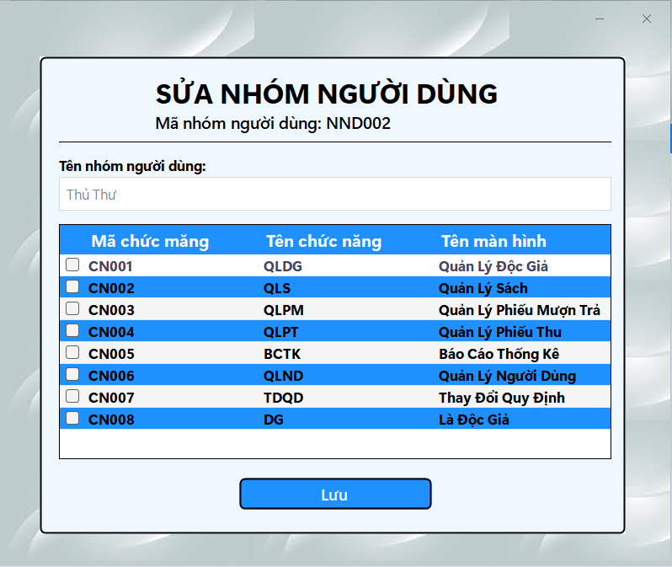Giao diện
2. Mô tả các đối tượng trên màn hình

|  |  |  |  |  |
| --- | --- | --- | --- | --- |
| **STT** | **Tên** | **Kiểu** | **Ràng buộc** | **Chức năng** |
| 1 | txtTenNhom | Textbox |  | Hiển thị/ nhập tên nhóm người dùng |
| 2 | dsChucNang | Datagird |  | Hiển thị danh sách chức năng |
| 3 | checkCN | Checkbox |  | Hiển thị trạng thái của chức năng |
| 4 | butSave | Button |  | Lưu thông tin nhóm người dùng |

1. Danh sách các biến cố và xử lý tương ứng trên màn hình

|  |  |  |
| --- | --- | --- |
| **STT** | **Biến cố** | **Xử lý** |
| 1 | Khi bấm vào txtTenNhom | Thay đổi tên nhóm người dùng |
| 2 | Khi bấm vào checkCN | Thêm hoặc xóa khỏi danh sách chức năng |
| 3 | Khi bấm vào butSave | Lưu thông tin nhóm người dùng |

* + 1. *Màn hình thay đổi quy định*

1. A screenshot of a computer

   Description automatically generatedGiao diện
2. Mô tả các đối tượng trên màn hình

|  |  |  |  |  |
| --- | --- | --- | --- | --- |
| **STT** | **Tên** | **Kiểu** | **Ràng buộc** | **Chức năng** |
| 1 | numThoiHan | NumericUpDown |  | Hiển thị thời hạn thẻ độc giả |
| 2 | numTuoiMin | NumericUpDown |  | Hiển thị tuổi tối thiểu của độc giả |
| 3 | numTuoiMax | NumericUpDown |  | Hiển thị tuổi tối đa của độc giả |
| 4 | numNgayMuon | NumericUpDown |  | Hiển thị số ngày mượn tối đa |
| 5 | txtDonGia | Textbox |  | Hiển thị/ thay đổi đơn giá phạt |
| 6 | numSoSach | NumericUpDown |  | Hiển thị số sách mượn tối đa |
| 7 | numKcNam | NumericUpDown |  | Hiện thị khoảng cách năm xuất bản |
| 8 | checkQDThu | Checkbox |  | Hiển thị qui định số tiền thu và phạt |
| 9 | butSave | Button |  | Lưu thông tin sau khi thay đổi |

1. Danh sách các biến cố và xử lý tương ứng trên màn hình

|  |  |  |
| --- | --- | --- |
| **STT** | **Biến cố** | **Xử lý** |
| 1 | Khi bấm vào numThoiHan | Thay đổi thời hạn thẻ độc giả |
| 2 | Khi bấm vào numTuoiMin | Thay đổi tuổi tối thiểu của độc giả |
| 3 | Khi bấm vào numTuoiMax | Thay đổi tuổi tối đa của độc giả |
| 4 | Khi bấm vào numNgayMuon | Thay đổi số ngày mượn tối đa |
| 5 | Khi bấm vào txtDonGia | Thay đổi đơn giá phạt |
| 6 | Khi bấm vào numSoSach | Thay đổi số sách mượn tối đa |
| 7 | Khi bấm vào numKcNam | Thay đổi khoảng cách năm xuất bản |
| 8 | Khi bấm vào checkQDThu | Thay đổi quy định về số tiền thu và phạt |
| 9 | Khi bấm vào butSave | Lưu thông tin sau khi thay đổi |

* + 1. *Màn hình trang chủ độc giả*

1. A screenshot of a computer

   Description automatically generatedGiao diện
2. Mô tả các đối tượng trên màn hình

|  |  |  |  |  |
| --- | --- | --- | --- | --- |
| **STT** | **Tên** | **Kiểu** | **Ràng buộc** | **Chức năng** |
| 1 | butManager | Button |  | Truy cập vào màn hình trang chủ quản lý |
| 2 | butTTTK | Button |  | Hiển thị màn hình thông tin tài khoản độc giả |
| 3 | butTraCuu | Button |  | Hiển thị màn hình tra cứu sách độc giả |

1. Danh sách các biến cố và xử lý tương ứng trên màn hình

|  |  |  |
| --- | --- | --- |
| **STT** | **Biến cố** | **Xử lý** |
| 1 | Khi bấm vào butTTTK | Hiển thị màn hình thông tin tài khoản độc giả |
| 2 | Khi bấm vào butTraCuu | Hiển thị màn hình tra cứu sách độc giả |
| 3 | Khi bấm vào butManager | Truy cập vào màn hình trang chủ quản lý |

* + - 1. *Màn hình thông tin tài khoản độc giả*

1. 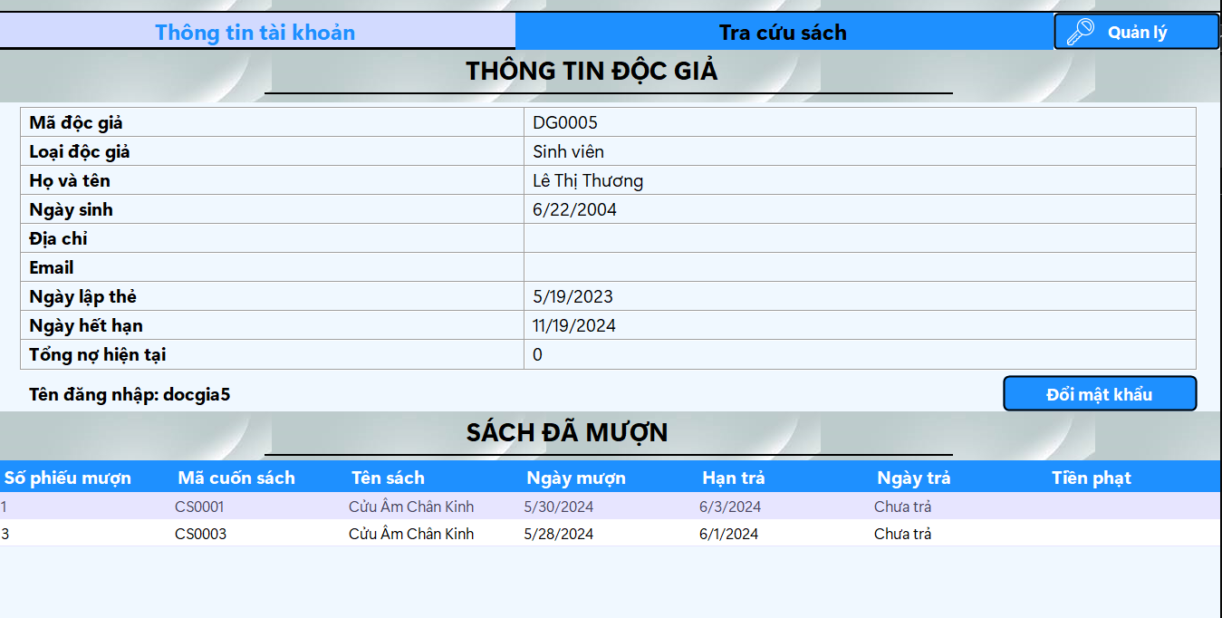Giao diện
2. Mô tả các đối tượng trên màn hình

|  |  |  |  |  |
| --- | --- | --- | --- | --- |
| **STT** | **Tên** | **Kiểu** | **Ràng buộc** | **Chức năng** |
| 1 | tableInfo | TablePanel |  | Hiển thị thông tin độc giả |
| 2 | PhieuMuonGrid | Datagird |  | Hiển thị danh sách các sách đã mượn |
| 3 | butChange | Button |  | Thay đổi mật khẩu người dùng |

1. Danh sách các biến cố và xử lý tương ứng trên màn hình

|  |  |  |
| --- | --- | --- |
| **STT** | **Biến cố** | **Xử lý** |
| 1 | Khi bấm vào butChange | Hiển thị màn hình thay đổi mật khẩu |

* + - 1. *Màn hình tra cứu sách cho độc giả*

1. A screenshot of a computer

   Description automatically generatedGiao diện
2. Mô tả các đối tượng trên màn hình

|  |  |  |  |  |
| --- | --- | --- | --- | --- |
| **STT** | **Tên** | **Kiểu** | **Ràng buộc** | **Chức năng** |
| 1 | butRefresh | Button |  | Cập nhật danh sách các tựa sách |
| 2 | txtMaSach | Textbox |  | Hiển thị/ nhập thông tin sách cần tìm kiếm |
| 3 | butMaSach | Button |  | Tìm kiếm theo thông tin đã nhập |
| 4 | comboTheLoai | Combobox |  | Hiển thị danh sách thể loại/ chọn thể loại cần lọc |
| 5 | butFil | Button |  | Lọc tựa sách theo thể loại |
| 6 | comboTinhTrang | ComboBox |  | Chọn tình trạng |
| 7 | butFilTT | Button |  | Lọc theo tình trạng được chọn |
| 8 | SachGrid | Datagird |  | Hiển thị danh sách các tựa sách |

1. Danh sách các biến cố và xử lý tương ứng trên màn hình

|  |  |  |
| --- | --- | --- |
| **STT** | **Biến cố** | **Xử lý** |
| 1 | Khi bấm vào butRefresh | Cập nhật lại danh sách tựa sạch sau khi thao tác |
| 2 | Khi bấm vào txtMaSach | Người dùng nhập vào thông tin tựa sách cần tìm |
| 3 | Khi bấm vào butMaSach | Tìm kiếm theo thông tin đã nhập |
| 4 | Khi bấm vào comboTheLoai | Chọn thể loại cần lọc |
| 5 | Khi bấm vào butFil | Lọc theo thể loại đã chọn |
| 6 | Khi bấm vào comboTinhTrang | Chọn tình trạng cần lọc |
| 7 | Khi bấm vào butFilTT | Lọc theo tình trạng đã chọn |

1. **CÀI ĐẶT VÀ THỬ NGHIỆM**
   1. **Mức độ hoàn thành các chức năng**

|  |  |  |  |
| --- | --- | --- | --- |
| **STT** | **Chức năng** | **Mức độ hoàn thành (%)** | **Ghi chú** |
| 1 | Lập thẻ độc giả | 100% |  |
| 2 | Tiếp nhận sách mới | 100% |  |
| 3 | Tra cứu sách | 100% |  |
| 4 | Cho mượn sách | 100% |  |
| 5 | Nhận trả sách | 100% |  |
| 6 | Lập phiếu thu tiền phạt | 100% |  |
| 7 | Lập báo cáo | 100% |  |
| 8 | Thay đổi quy định | 100% |  |
| 9 | Phân quyền | 100% |  |

* 1. **Kết luận**
     1. *Ưu điểm*
* Tính chính xác: Đảm bảo thực hiện đầy đủ các yêu cầu nghiệp vụ. Phần mềm kiểm tra kỹ lưỡng tính chính xác của dữ liệu nhập và hiển thị, đồng thời thông báo khi có lỗi.
* Tính thân thiện với người dùng: Giao diện phần mềm được thiết kế trực quan và dễ sử dụng, với mỗi tác vụ nằm trong một hộp thoại riêng biệt và sắp xếp hợp lý. Phần mềm cũng thông báo khi dữ liệu nhập sai và hỗ trợ tính năng auto-fill để tiết kiệm thời gian và giảm sai sót.
* Tính mở rộng: Phần mềm có khả năng phát triển thêm các tính năng mới và mở rộng.
* Tính bảo mật: Phần mềm có hệ thống phân quyền chi tiết.
  + 1. *Khuyết điểm*
* Tính an toàn: Phần mềm chưa hỗ trợ sử dụng cơ sở dữ liệu từ xa. Thiếu chức năng tự động sao lưu và phục hồi dữ liệu.
* Tính tương thích: Phần mềm chưa hỗ trợ chức năng nhập và xuất dữ liệu qua các tập tin.
* Tính bảo mật: Các chức năng phân quyền còn chung chung và chưa chi tiết (ví dụ, người có quyền Quản lý sách có thể sử dụng tất cả các tính năng như Tạo sách, Nhập sách, Ẩn sách, Sửa thông tin sách). Mật khẩu chưa được mã hóa.
  + 1. *Hướng phát triển*
* Cải thiện kiểm tra dữ liệu: Tăng cường các quy tắc kiểm tra và xác thực dữ liệu nhập vào. Sử dụng các thuật toán và công cụ tiên tiến hơn để phát hiện và xử lý lỗi nhanh chóng.
* Tối ưu giao diện người dùng (UI/UX): Nghiên cứu và cải thiện giao diện người dùng để thân thiện và dễ sử dụng hơn. Áp dụng các nguyên tắc thiết kế hiện đại và thử nghiệm với người dùng thực tế để nhận phản hồi và điều chỉnh.
* Cải thiện tính năng auto-fill: Phát triển tính năng auto-fill thông minh hơn, dựa trên các mẫu nhập liệu phổ biến và lịch sử nhập liệu của người dùng.
* Mở rộng chức năng: Liên tục thu thập phản hồi từ người dùng và cập nhật phần mềm với các tính năng mới, phù hợp với nhu cầu thực tế.
* Công nghệ mới: Theo dõi và áp dụng các công nghệ mới để cải thiện hiệu suất và khả năng mở rộng của phần mềm.
* Cải thiện phân quyền: Phát triển hệ thống phân quyền chi tiết và linh hoạt hơn, cho phép quản lý các quyền truy cập theo từng tính năng cụ thể.
* Mã hóa dữ liệu: Áp dụng các tiêu chuẩn mã hóa mạnh mẽ cho mật khẩu và dữ liệu nhạy cảm để bảo vệ thông tin người dùng.
* Chức năng an toàn: Triển khai cơ chế sử dụng cơ sở dữ liệu từ xa (remote database) và phát triển chức năng tự động backup và restore dữ liệu để đảm bảo an toàn dữ liệu.
* Hỗ trợ nhập/xuất dữ liệu: Phát triển chức năng nhập và xuất dữ liệu qua file để dễ dàng chuyển đổi và lưu trữ thông tin. Hỗ trợ các định dạng phổ biến như CSV, Excel, và XML.
* Sử dụng cơ sở dữ liệu từ xa: Nâng cấp hệ thống để hỗ trợ cơ sở dữ liệu từ xa, cho phép truy cập và quản lý dữ liệu từ nhiều địa điểm khác nhau.
* Backup và restore: Phát triển chức năng tự động backup và restore dữ liệu để đảm bảo dữ liệu luôn được bảo vệ và có thể phục hồi nhanh chóng trong trường hợp xảy ra sự cố.

1. **TÀI LIỆU THAM KHẢO**

* Tiếng Việt

[1] Học viện Công nghệ Bưu chính Viễn thông, Tài liệu ”*Cơ Sở Dữ Liệu”.*

[2] TS. Đỗ Thị Thanh Tuyền, *Slides bài giảng môn Nhập môn Công nghệ phần mềm*, Trường ĐH Công nghệ thông tin – ĐHQGHCM.

[3] xuanthulab.net, *Giới thiệu Entity Framework và cách sử dụng phần cơ bản với C# CSharp,* <https://xuanthulab.net/ef-core-gioi-thieu-entity-framework-va-cach-su-dung-phan-co-ban-voi-c-csharp.html>.

[4] Lập trình Winform cơ bản, <https://howkteam.vn/course/lap-trinh-winform-co-ban-27>.

* Tiếng Anh

[5] Jessica Keyes, “*Software Engineering Handbook”.*

[6] learn.microsoft.com, *.NET Desktop Guide for Windows Forms,* Microsoft<https://learn.microsoft.com/vi-vn/dotnet/desktop/winforms/?view=netframeworkdesktop-4.8>

[7] learn.microsoft.com, *C# reference,* Microsoft, <https://learn.microsoft.com/en-us/dotnet/csharp/language-reference/>

[8] learn.microsoft.com, *Entity Framework 6*, Microsoft <https://learn.microsoft.com/en-us/ef/ef6/>

[9] siticoneframework.com, *.NET Siticone Technical Documentation*, Siticone UI/UX Framework, <https://www.siticoneframework.com/docs>

[10] C# Application From Start to Finish: Tournament Tracker Course, <https://www.youtube.com/watch?v=HalXZUHfKLA&list=PLLWMQd6PeGY3t63w-8MMIjIyYS7MsFcCi>

[11] [IamTimCorey](https://www.youtube.com/@IAmTimCorey), Getting started with C#, <https://www.youtube.com/playlist?list=PLLWMQd6PeGY2GVsQZ-u3DPXqwwKW8MkiP>

1. **BẢNG PHÂN CÔNG CÔNG VIỆC**

|  |  |  |  |  |  |
| --- | --- | --- | --- | --- | --- |
| **Công việc** | **22521550** | **22521568** | **22521516** | **22521692** | **22520858** |
| Giới thiệu bài toán cần giải quyết và mô tả quy trình thực hiện các công việc chính | x | x |  | x | x |
| Xác định và mô hình hóa yêu cầu phần mềm | x | x | x | x |  |
| Thiết kế hệ thống | x | x | x |  | x |
| Thiết kế dữ liệu | x | x |  | x | x |
| Thiết kế giao diện | x | x | x | x | x |
| Cài đặt | x |  | x | x | x |
| Kiểm chứng |  | x |  | x |  |
| **Mức độ hoàn thành các công việc được phân công (%)** | **100** | **100** | **80** | **100** | **90** |
| **Mức độ đóng góp cho kết quả của đồ án**  **(tổng cộng = 100%)** | **20** | **25** | **15** | **25** | **15** |

**Thời gian thực hiện:** 8 tuần.